MUT KARACAOĞLAN
İLKOKULU
2015-2019 STRATEJİK PLANI

2015- MUT

T.C.
MUT KAYMAKAMLIĞI
İlçe Milli Eğitim Müdürlüğü
Mut Karacaoğlan İlkokulu Müdürlüğü

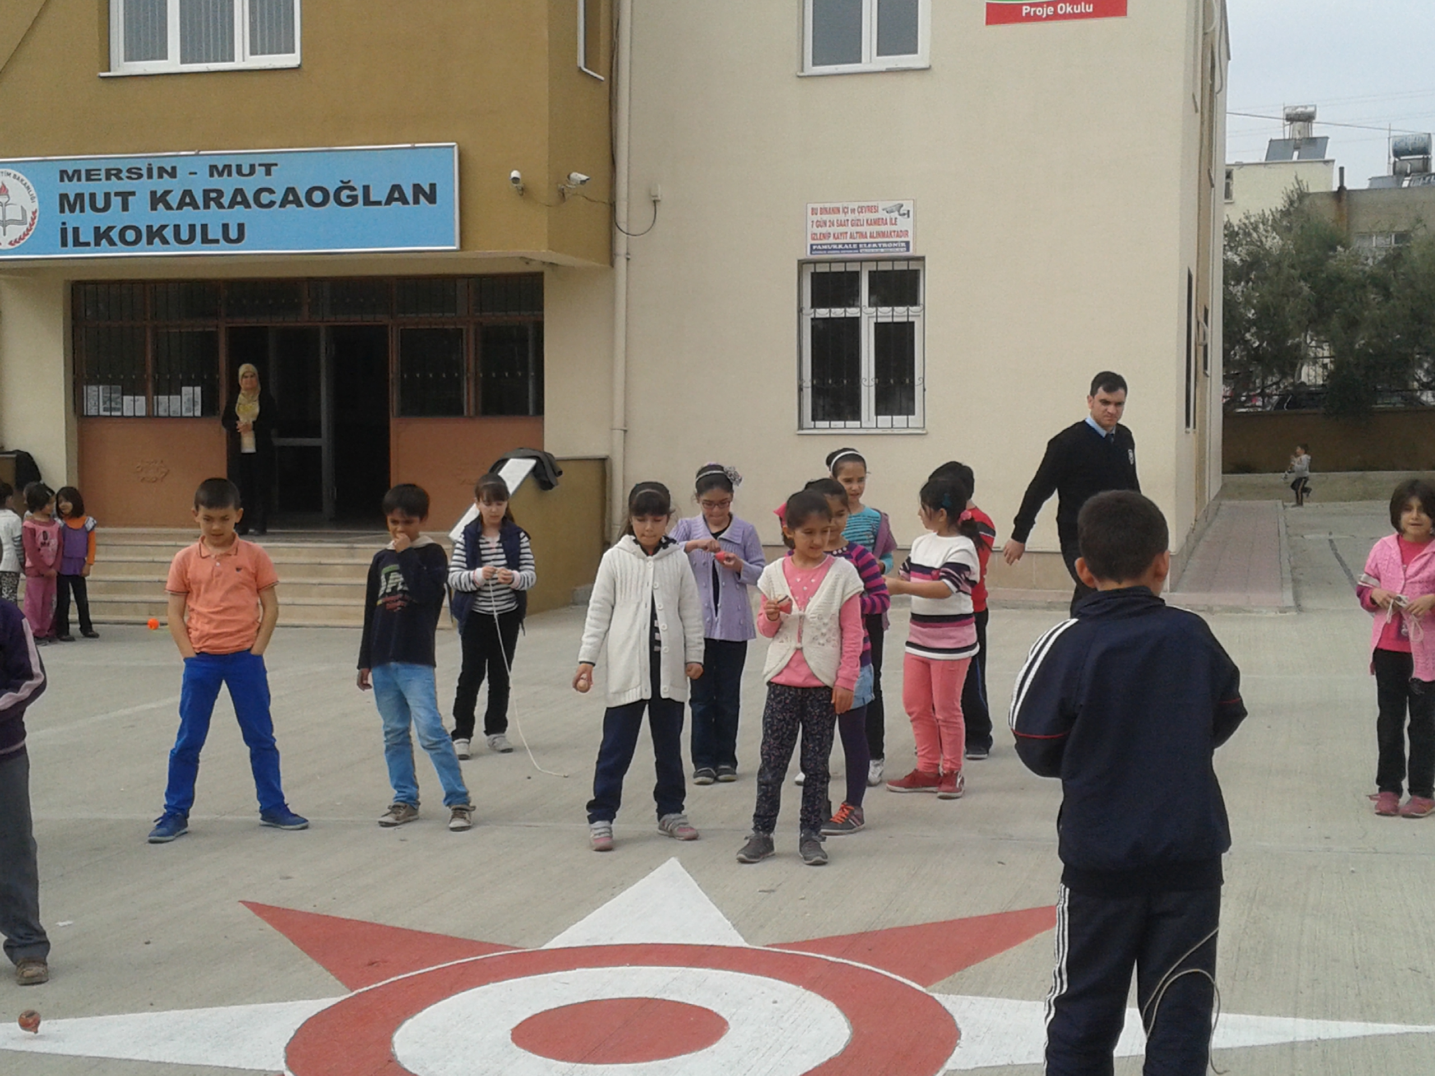

Müspet bilimlerin temellerine dayanan, güzel sanatları seven, fikir terbiyesinde olduğu kadar beden terbiyesinde de kabiliyeti artmış ve yükselmiş olan erdemli, kudretli bir nesil yetiştirmek ana siyasetimizin açık dileğidir.
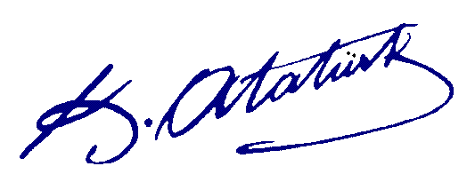

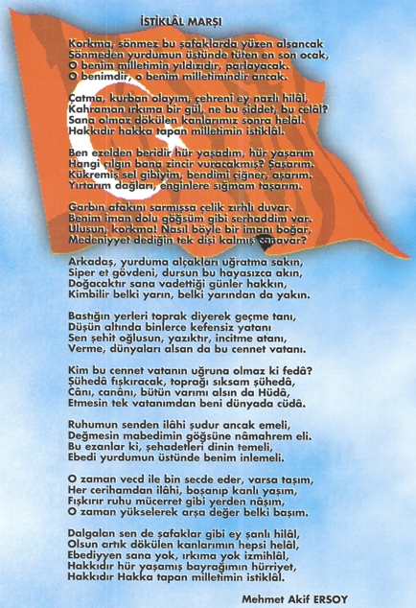
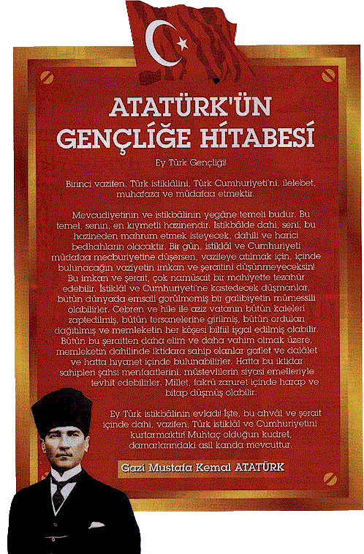

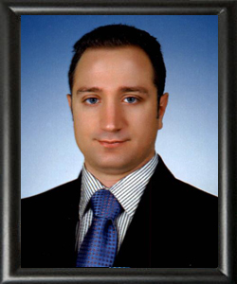

SUNUŞ
Mesafelerin ortadan kalktığı 21. yüzyıl dünyasında geleneksel yöntemlerinkurumları geride bıraktığı apaçık görünen bir gerçektir. Çağa yön vermek ve zamanı yakalamak kaçınılmaz hale gelmiştir. Başarıya ulaşmanın en iyi yolu ise iyi bir planlama yapmaktan geçer.

Stratejik yönetim, beklenmeyen durumların üstesinden gelerek çevresel sorunların giderilerek, kuruma rekabet avantajı sağlayacak şekilde etkili stratejiler geliştirmeye, uygulamaya ve sonuçlarını değerlendirerek kontrol etmeye yönelik kararların ve faaliyetlerin oluşturduğu bütün olarak tanımlanmaktadır.

Nereye ne ile gidilmesinin bilinmesi, hem yolu kolaylaştırır hem de hedefi yakınlaştırır. Toplumsal önemi herkesçe benimsenmiş olan eğitimde stratejikplanlama önemsenmesi gereken bir uygulamadır.

Gelecek nesilleri yetiştiren eğitim kurumları toplumsal değerleri, toplumunbeklentileriyle eşleştirerek istenilen değişimi gerçekleştirme işini yapmaktadırlar.

Bir ülke için eğitim her türlü olumsuz etkilerin giderilmesinde işlevsel birmekanizmadır. Eğitimini stratejik olarak planlayan ülkeler hem ekonomide hem de

Sosyal konular da verimliliği sağlayıp toplumlarını diğer toplumlardan üst konumagetirmişlerdir.

Bu nedenle 5018 Sayılı Kamu Mali Yönetimi ve Kontrol Kanunu ile stratejikplanlama yapma zorunluluğu getirilmiştir.

İlçe Milli Eğitim Müdürlüğümüzün 2015-2019 yıllarını kapsayan stratejikplanlamasının başarıya ulaşmasını ve ilçemize hayırlı olmasını dilerim.

Mehmet Ali AKYÜZ
Mut Kaymakamı
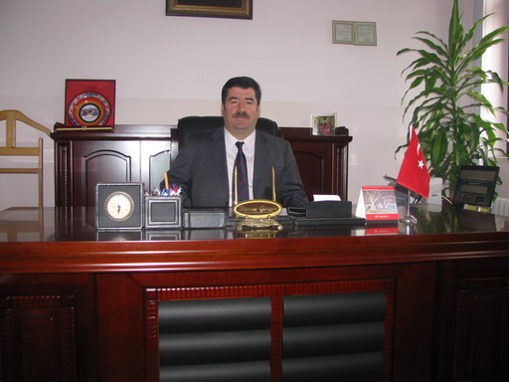
Tüm dünyada artan rekabet karşısında Stratejik Yönetim önem kazanmaya başlamıştır. Sadece özel sektör değil kamuda faaliyet gösteren tüm organizasyonlar globalleşme ve bunun getirdiği rekabet olgusu karşısında daha stratejik düşünmeye, stratejik planlamaya, karar almaya eskisinden daha fazla önem verir olmuşlardır. Stratejik yönetim kamu ve özel sektörde faaliyet gösteren tüm organizasyonlarda geleceğe yönelik amaç ve hedeflerin belirlenmesine ve bu hedeflere ulaşılabilmesi için yapılması gerekli işlemlerin tespit edilmesine imkan sağlayan bir yönetim tekniğidir.
Eğitimde kısıtlı kaynakların daha etkin ve verimli şekilde kullanılabilmesi için iyi bir planlama yapmak gerekmektedir. Gelecek nesilleri yetiştiren eğitim kurumları toplumsal değerleri, toplumun beklentileriyle eşleştirerek istenilen değişimi gerçekleştirme işini yapmaktadırlar.Bir ülke için eğitim her türlü olumsuz etkilerin giderilmesinde işlevsel bir mekanizmadır. Eğitimini stratejik olarak planlayan ülkeler hem ekonomide hem deSosyal konular da verimliliği sağlayıp toplumlarını diğer toplumlardan üst konuma getirmişlerdir.
5018 sayılı “Kamu Malî Yönetimive Kontrol Kanunu” yürürlüğe girmesiyle birlikte tüm resmi ve kurumlar için zorunlu hale getirilen Stratejik Planlama çalışması ilk olarak 2010-2014 yıllarını kapsayacak şekilde gerçekleştirilmiştir. İkinci dönem Stratejik Planımız ise 2015-2019 yıllarını kapsamaktadır. Gelişmişülkelerde yıllardır sürdürülen stratejik plan çalışmaları AB uyumsüreci içinde bulunan yurdumuzda da önem kazanmış,kaynakların rasyonel kullanımı gerekliliği ortaya çıkmıştır.
2010-2014 yılları arasında yapılan Stratejik Planımızın temel faydası başta Müdürlüğümüz olmak üzere diğer eğitim kurumlarımızda Stratejik Planlama kültürünün oluşmasına zemin hazırlamasıdır. Çeşitli mevzuat değişiklikleri ve elde olmayan diğer sebeplerle stratejik amaç ve hedeflerimize ulaşmada sıkıntılar yaşanmış olsa da plan kapsamında gerçekleştirilen birçok faaliyet Mut halkının eğitim öğretim kalitesinin yükseltilmesinde amil etken olmuştur.

Bu bağlamda 2014 yılında Mut İlçe Millî Eğitim Müdürlüğü Stratejik Plan çalışmaları başlatılmıştır. Mut İlçe Millî Eğitim Müdürlüğü Stratejik Plan süreciyle kurumun yol haritası çizilmeye çalışılmış; sorumlulukların yerine getirilmesi ile beklentilerin karşılanmasında, kaynakların etkili kullanılmasına olanak sağlanmıştır. Plan, kurumumuzun durumunu ortaya koyarak mevcut olan kaynakların etkili ve bilinçli kullanılmasında kılavuzluk yapacaktır. Uzun çalışmalar sonucunda hazırlanan Mut İlçe Millî Eğitim Müdürlüğü Stratejik Planını başarılı kılmak için tüm paydaşlara görevler düşmektedir. Plan, paydaşlar tarafından benimsenip içselleştirildikçe başarıya ulaşacaktır.

Tüm paydaşlarımızı, planlama aşamasında olduğu gibi uygulama aşamasına da katılmaya ve destek vermeye çağırıyorum.

“Mut İlçe Millî Eğitim Müdürlüğü 2015- 2019 Stratejik Planı” uygulamasıyla daha güçlü bir kurum olacağımıza inanıyor; emeği geçen herkese teşekkür ediyorum.

Harun GERGİN
İlçe Milli Eğitim Müdürü

OKUL MÜDÜRÜNÜN SUNUŞ METNİ
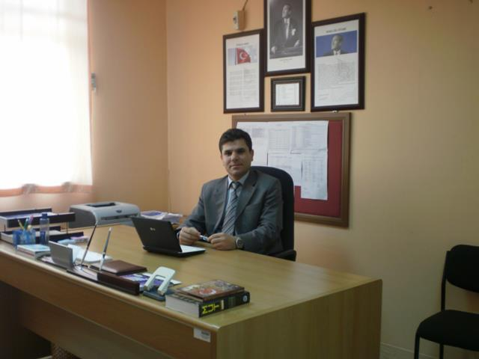

Geçmişten günümüze gelirken var olan yaratıcılığın getirdiği teknolojik ve sosyal anlamda gelişmişliğin ulaştığı hız, artık kaçınılmazları da önümüze sererek kendini göstermektedir. Güçlü ekonomik ve sosyal yapı, güçlü bir ülke olmanın ve tüm değişikliklerde dimdik ayakta durabilmenin kaçınılmazlığı da oldukça büyük önem taşımaktadır. Gelişen ve sürekliliği izlenebilen, bilgi ve planlama temellerine dayanan güçlü bir yaşam standardı ve ekonomik yapı; stratejik amaçlar, hedefler ve planlanmış zaman diliminde gerçekleşecek uygulama faaliyetleri ile (STRATEJİK PLAN) oluşabilmektedir.
Okulumuz , daha iyi bir eğitim seviyesine ulaşmak düşüncesiyle Sürekli yenilenmeyi ve kalite kültürünü kendisine ilke edinmeyi amaçlamaktadır.
Kalite kültürü oluşturmak için eğitim ve öğretim başta olmak üzere insan kaynakları ve kurumsallaşma, sosyal faaliyetler, alt yapı, toplumla ilişkiler ve kurumlar arası ilişkileri kapsayan 2015-2019 stratejik planı hazırlanmıştır.

Büyük önder Atatürk’ü örnek alan bizler ; Çağa uyum sağlamış, çağı yönlendiren gençler yetiştirmek için kurulan okulumuz, geleceğimiz teminatı olan öğrencilerimizi daha iyi imkanlarla yetişip, düşünce ufku ve yenilikçi ruhu açık Türkiye Cumhuriyetinin çıtasını daha yükseklere taşıyan bireyler olması için öğretmenleri ve idarecileriyle özverili bir şekilde tüm azmimizle çalışmaktayız.

MUT KARACAOĞLAN İLKOKULU’ nun stratejik planlama çalışmasına önce durum tespiti yapılarak başlanmıştır. Durum tespiti tüm idari personelin ve öğretmenlerin katılımıyla uzun süren bir çalışma sonucu ilk şeklini almış, varılan genel sonuçların sadeleştirilmesi ise Okul yönetimi ile öğretmenlerden den oluşan beş kişilik bir kurul tarafından yapılmıştır. Daha sonra durum tespiti sonuçlarına göre stratejik planlama aşamasına geçilmiştir. Bu süreçte okulun amaçları, hedefleri, hedeflere ulaşmak için gerekli stratejiler, eylem planı ve sonuçta başarı veya başarısızlığın göstergeleri ortaya konulmuştur. Denilebilir ki durum tespiti bir kilometre taşıdır. Okulumuzun bugünkü resmidir ve stratejik planlama ise bugünden yarına nasıl hazırlanmamız gerektiğine dair kalıcı bir belgedir. Stratejik Plan' da belirlenen hedeflerimizi ne ölçüde gerçekleştirdiğimiz, plan dönemi içindeki her yıl sonunda gözden geçirilecek ve gereken revizyonlar yapılacaktır.
MUT KARACAOĞLAN İLKOKULU’ nun Stratejik Planı (2015-2019)’de belirtilen amaç ve hedeflere ulaşmamızın, Okulumuzun gelişme ve kurumsallaşma süreçlerine önemli katkılar sağlayacağına inanmaktayız.
Planın hazırlanmasında emeği geçen Strateji Yönetim Ekibi’ne , tüm kurum ve kuruluşlara, öğretmen, öğrenci ve velilerimize teşekkür ederim.
Mustafa IŞIK
Okul Müdürü

GİRİŞ
Stratejik plan, günümüz gelişim anlayışının geçmişteki anlayışlardan en belirgin farkının göstergesidir. Zira stratejik plan yaklaşımı geleceğe hazır olmayı değil, geleceği planlamayı hedefleyen bir yaklaşımdır. Bir anlamda geleceği bugünde yaşamaktır.
Ancak stratejik plan tek başına bir belge olarak yeterli değildir. Onu yeterli kılacak olan şey, kurumun doğru karar alabilme yeteneği ve kararlılık gösterebilme gücüdür.
Baktığımız yerden hala yıllardır gördüğümüz şeyleri görüyorsak, bakış açımızı ve yönümüzü değiştirmemişiz demektir. Bu bakımdan stratejik plan, öncelikle kurumumuza yeni bir yön ve yeni bir bakış açısı kazandıracak biçimde düşünülüp tasarlanmalıdır. Hiç şüphe yoktur ki bu yön, ülkemizin çağdaşlaşma hedeflerine uygun düşen ve çağdaş uygarlık düzeyinin üstüne çıkma ülküsüyle örtüşen bir yön olmalıdır. Çağdaş bir ülke olabilmemiz için çağdaşlaşma savaşını öncelikle okullarda kazanmamız gerekmektedir. Bilmek zorundayız ki, okullarda kazanılmamış hiçbir savaş gerçekte hiçbir zaman kazanılmamış savaştır.
Bu konuda eksiklerimizin olduğunu kabul etmeli, ancak kendimizi güçlü amaçlarla besleyerek eksiklerimizin ve zorlukların üstesinden gelebileceğimize inanmalı fakat bunun uzun süren bir yolculuk olduğunu hiçbir zaman unutmamalıyız.
Cumhuriyetimizin 100. yılında ülkemizin dünyayı yöneten lider ülkelerden biri olacağını öngörüyoruz. Bu öngörüye paralel olarak okulumuzun 2015-2019 yılları arasında kaydedeceği aşama ile bir dünya okulu olacağına kuvvetle inanıyoruz. Bu stratejik plan, bu inancımızı gerçekleştirmek üzere düşünülmüş ve bizi hedefimize götürecek biçimde tasarlanmıştır. Bundan sonra başarılı olmak bizim için sadece bir görev değil, aynı zamanda büyük bir sorumluluktur.

Stratejik Plan Hazırlama Ekibi

İçindekiler Tablosu
I.BÖLÜM 1
STRATEJİK PLAN HAZIRLIK ÇALIŞMALAR 1
1. STRATEJİK PLAN HAZIRLIK ÇALIŞMALARI 2
1.1 PLANIN SAHİPLENİLMESİ 2
1.2. PLANLAMA SÜRECİNİN ORGANİZASYONU 2
1.2.1 OKUL STRATEJİK PLANLAMA ÜST KURULU 2
1.2.2 OKUL STRATEJİK PLANLAMA EKİBİ 3
1.3 İHTİYAÇLARIN TESPİTİ, VERİ İHTİYACI 3
1.4 ZAMAN PLANI 4
1.5 HAZIRLIK PROGRAMI 5
II. BÖLÜM 6
DURUM ANALİZİ 6
2. DURUM ANALİZİ 7
2.1. TARİHSEL GELİŞİM 7
2.1.1 MUT’UN TARİHİ GELİŞİMİ 7
2.1.2 MUT ŞEHİT İBRAHİM SOYSAL İLK/ ORTAOKULU’NUN TARİHİ 8
2.2.YASAL YÜKÜMLÜLÜKLER 9
2.3 ÜRÜN VE HİZMETLER 10
2.3.1 FAALİYET ALANLARI, ÜRÜN VE HİZMETLER 10
2.4 PAYDAŞ ANALİZİ: 15
2.4.1 PAYDAŞLARIN TESPİTİ 15
2.4.2 PAYDAŞ ANALİZİ TABLOSU 15
2.4.3 MÜŞTERİ ÜRÜN MATRİSİ 18
2.5 KURUMİÇİ ANALİZLER 19
2.5.2. İNSAN KAYNAKLARI 21
2.5.3 TEKNOLOJİK DÜZEY 24
2.5.3.1 BİLGİ VE TEKNOLOJİK KAYNAKLAR LİSTESİ 24
2.5.4 MALİ KAYNAKLAR 25
2.5.6.2 PROJE YARIŞMALARI 28
2.5.8 ÖĞRENCİ DEVAMSIZLIK BİLGİLERİ 29
2.5.10 SOSYAL VE KÜLTÜREL ETKİNLİK BİLGİLERİ 30
2.6 PEST(ÇEVRE) ANALİZİ 31
2.6.1 ÜST POLİTİKA BELGELERİ 32
2.7 GZFT ( SWOT) ANALİZİ) 33
2.7.2 FIRSATLARIMIZ VE TEHDİTLERİMİZ 34
2.8.2 KURUMSAL KAPASİTE İLE İLGİLİ GELİŞİM/SORUN ALANLARI 35
I.BÖLÜM 36
GELECEĞE YÖNELİM 36
3.1 MİSYONUMUZ 37
3.2 VİZYONUMUZ 37
3.3. TEMEL DEĞERLER VE İLKELER 38
3.5.1. TEMA 1: EĞİTİM ÖĞRETİMDE KALİTENİN ARTTIRILMASI 42
STRATEJİK AMAÇ 1: . 42
Stratejik Hedef 1.1. 42
3.5.1. TEMA 1: EĞİTİM ÖĞRETİMDE KALİTENİN ARTTIRILMASI 43
STRATEJİK AMAÇ 1:. 43
3.5.1. TEMA 1: EĞİTİM ÖĞRETİMDE KALİTENİN ARTTIRILMASI 44
STRATEJİK AMAÇ 1:. 44
Stratejik Hedef 1.3.. 44
3.5.1. TEMA 1: EĞİTİM ÖĞRETİMDE KALİTENİN ARTTIRILMASI 45
STRATEJİK AMAÇ 1: 45
Stratejik Hedef 1.4.. 45
3.5.1. TEMA 1: EĞİTİM ÖĞRETİMDE KALİTENİN ARTTIRILMASI 46
STRATEJİK AMAÇ 1 46
3.5.2. TEMA 2: KURUMSAL KAPASİTENİN GELİŞTİRİLMESİ 47
STRATEJİK AMAÇ 2 47
3.5.2 TEMA 2: KURUMSAL KAPASİTENİN GELİŞTİRİLMESİ 48
3.5.2 TEMA 2: KURUMSAL KAPASİTENİN GELİŞTİRİLMESİ 49
4.BÖLÜM 50
MALİYETLENDİRME 50
4.1. TAHMİNİ MALİYET TABLOSU 51
4.2. TAHMİNİ KAYNAKLAR TABLOSU 51
V. BÖLÜM 52
İZLEME VE DEĞERLENDİRME 52
5.1. İZLEME VE DEĞERLENDİRME 53
5.2. RAPORLAMA 53

KURUM KİMLİK BİLGİSİ
Kurum Adı | Mut Karacaoğlan İlkokulu
Kurum Türü | İlkokul
Kurum Kodu | 707827
Kurum Statüsü | KamuÖzel
Kurumda Çalışan Personel Sayısı | Yönetici : 2  Öğretmen : 19  Hizmetli : 1
Öğrenci Sayısı | 273
Öğretim Şekli | Normal İkili
Okulun Hizmete Giriş Tarihi
KURUM İLETİŞİM BİLGİLERİ
Kurum Telefonu / Fax | Tel. : 324 774 68 50  Fax :
Kurum Web Adresi | mutkaracaoglani.meb.k12.tr
Mail Adresi | 707827i@gmail.com
Kurum Adresi | Mahalle : Meydan  Cadde :İkizler  No :13  İlçe : Mut  İli : MERSİN
Kurum Müdürü | Mustafa IŞIK GSM Tel: 505 570 03 29
Kurum Müdür Yardımcısı | Müdür Yard.:Tamer Tahir DOĞAN  GSM Tel: 507 510 51 27

BÖLÜM

STRATEJİK PLAN HAZIRLIK ÇALIŞMALARI

1. STRATEJİK PLAN HAZIRLIK ÇALIŞMALARI
Stratejik planlama süreci, farklı görevlere ve donanımlara sahip kişileri bir araya getiren ve kuruluş genelinde sahiplenmeyi gerektiren, zaman alıcı bir süreçtir. Stratejik planlama çalışmalarının başarısı büyük ölçüde plan hazırlıklarının yeterli düzeyde yapılmasına bağlıdır.
Mut Karacaoğlan İlkokulu 2015-2019 Stratejik Planının hazırlanmasına Stratejik Planlama Ekibi ,Öğretmenler ve idareciler, okulumuz öğretmenler odasında, çalışma ve yol haritası belirlendikten sonra taslak oluşturularak başlanmıştır.
Stratejik Planlama Çalışmaları kapsamında okulumuz personeli içerisinden “Stratejik Planlama Ekibi” kurulmuştur. Önceden hazırlanan anket formlarında yer alan sorular katılımcılara yöneltilmiş ve elde edilen veriler birleştirilerek paydaş görüşleri oluşturulmuştur. Bu bilgilendirme ve değerlendirme toplantılarında yapılan anketler ve hedef kitleye yöneltilen sorularla mevcut durum ile ilgili veriler toplanmıştır.
Stratejik planlama konusunda 2015 yılı içerisinde Gazi İlkokulu konferans salonunda yapılan seminerlere okulumuzu temsilen toplantılara katılım sağlanmıştır. Seminerde Stratejik Plan hazırlama yasal nedenleri ve amaçları hakkındaki bilgilendirme, stratejik plan öğeleri ve planlama aşamalarına ilişkin konularda bilgiler alınmıştır.dolayısıyla okulumuz stratejik planı beş aşama şeklinde ele alınmıştır.
a- Planlama çalışmalarının sahiplenilmesi
b- Organizasyonun oluşturulması
c- İhtiyaçların tespiti
d- İş planının oluşturulması
e- Hazırlık programının yapılması

MÜDÜRLÜĞÜMÜZ STRATEJİK PLANLAMA ÜST KURULU
Okul Müdürü başkanlığında, Stratejik Plan çalışmalarını takip etmek, ekiplerden bilgi almak ve çalışmaları yönlendirmek üzere “Mut Karacaoğlan İlkokulu Stratejik Planlama Üst Kurulu” kurulmuştur.
Müdürlüğümüz Strateji Planlama Üst Kurulu Okul Müdürü Başkanlığında şu isimlerden oluşturulmuştur.
Okulun Strateji Planlama Üst Kurulu, Okul Müdürü Başkanlığında şu isimlerden oluşturulmuştur.
Adı Soyadı | Unvanı | Görevi
Mustafa IŞIK | Okul Müdürü | Başkan
Tamer Tahir DOĞAN | Müdür Yardımcısı | Üye
Ahmet İsmail YALNIZ | Öğretmen | Üye
Nilüfer ÖZBEK | Okul Aile B.B. | Üye
Mustafa CEYLAN | Okul Aile Birliği Yön.K.Ü. | Üye

MÜDÜRLÜĞÜMÜZ STRATEJİK PLANLAMA EKİBİ
Okul Müdürü başkanlığında, okulumuzda yürütülen tüm Stratejik Plan çalışmalarının koordinasyonunu sağlamak üzere “Mut Karacaoğlan İlkokulu Stratejik Plan ve Koordinasyon Ekibi” kurulmuştur.
MUT KARACAOĞLAN İLKOKULU STRATEJİK PLAN VE KOORDİNASYON EKİBİ

STRATEJİK PLANLAMA ÇALIŞMA ve KOORDİNASYON EKİBİ
SIRA NO | ADI SOYADI | GÖREVİ
1 | Özlem ŞAHİN | ANA SINIFI ÖĞRETMENİ
2 | Ender K  RTULGAN | SINIF ÖĞRETMENİ
3 | Ayşe BAĞLAR | SINIF ÖĞRETMENİ
4 | Bilal SAY | ÖZEL EĞİTİM ÖĞRETMENİ
5 | Elif Kışlalı GEDİK | SINIF ÖĞRETMENİ
6 | Mustafa Akın OĞUZ | SINIF ÖĞRETMENİ

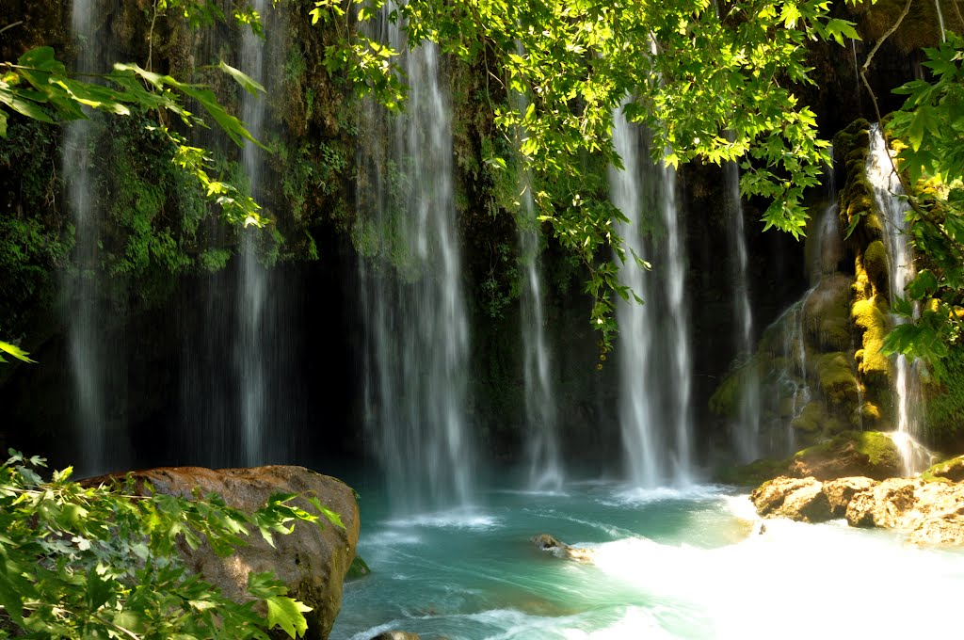

BÖLÜM

DURUM ANALİZİ

2. DURUM ANALİZİ

Durum analizi çalışmasında Okulumuzun tarihsel gelişimi, mevzuat analizi ve yasal yükümlülükleri, faaliyet alanları ve hizmetleri, paydaş analizi, kurum içi analiz ve çevre analizi yapılmıştır.

2.1. TARİHSEL GELİŞİM

2.1.1 MUT KARACAOĞLAN İLKOKULUNUN TARİHİ

OKULUN TARİHÇESİ VE YAPISI

2004 yılında İlçe Milli Eğitim Müdürlüğünün teklifi ve çalışmaları ile İlçemizin tek Yatılı İlköğretim Okulu olan Mareşal Fevzi Çakmak PİO yeni yapılan binasına taşınırken Meydan Mahallesinin öğrencileri Okulumuzda kalmış, mezarının İlçemizin Çukur köyündeki Karacaoğlan Tepesi denilen yerde olduğu bilinen ünlü ozanımız Karacaoğlan’ın adı ile 2004 yılı 2. Döneminde Mut Karacaoğlan İlköğretim Okulu olarak eğitim öğretime başlamıştır.
2005 yılında eski ve harabe biçimde görünen bloklardan biri yıkılmış ve tek blok haline getirilmiş, kalorifer kazanı için ek bir bölüm ilave edilmiş, giriş çıkış kapısı, Atatürk büstü yeniden düzenlenerek tek binadan oluşan bir okul haline getirilmiştir. Çevresinde cazibe merkezi haline gelen okulumuzun öğrenci sayısı her geçen yıl artarken okulun fiziki yapısının küçülmesi derslik sıkıntısı yaratmıştır. Okulun idari odaları, memur odası sınıf haline getirilerek derslik sorunu çözülmeye çalışılmıştır.
2011 yılı yaz aylarında Okulumuz bahçesi içine yapılan ek bina Eylül ayında hizmete girerek derslik sıkıntısı çözülmüş, Okulun idari odaları ile bir öğretmen odası, 1-4. sınıflar ile bir Anasınıfı yeni binaya taşınmış, 5-8. sınıflar ile bir Anasınıfı, Rehberlik Servisi, Spor Odası, Hizmetli Odası, Kantin, Depo gibi birimler eski binada olmak üzere eğitim öğretime devam etmiştir.
Okulumuza yapılan ek binada engelli öğrencilerimizin giriş çıkışını kolaylaştırılacak şekilde rampalar oluşturulmuş, engelli WC ve asansör kurulmuş, birimlerinin ısınmasını sağlamak üzere klimalar ile donatılmış, bir saldırı anında öğrencilerin korunabileceği sığınak yapılmış ve yangın anında kullanabilmek üzere Okul bahçesine yapılan basınçlı su deposu ile yangına müdahale edebilme imkanı sunulmuştur. Ayrıca Okulumuzun bahçe duvarları koruma demirleri ile çevrilmiş, giriş çıkış kapıları yenilenmiş, bahçe duvarı yenilenerek boyanmış, öğrencilerin gezindiği alanlar beton ve parke taşı ile kaplanmış, oyun sahası düzenlenerek örnek bir okul haline getirilmiştir.
Okulumuzun güvenliğini sağlamak üzere 2011 Kasım ayında Okul idaresinin çabaları ve İlçe Kaymakamlığının desteği ile her iki binamıza da olmak üzere 14 kamera yerleştirilerek kamera sistemi ile izleme imkânı sağlanmıştır.
Okulumuz bahçesine yapılan ek binanın resmi açılışı 30.03.2012 Cuma günü ilçemizde yapılan toplu açılış ve temel atma töreni içerisinde yapılmıştır.
11 Nisan 2012 tarih ve 28261 sayılı Resmi Gazetede yayınlanan İlköğretim Ve Eğitim Kanunu İle Bazı Kanunlarda Değişiklik Yapılmasına Dair Kanun gereği Okulumuz Mut Karacaoğlan İlkokulu ve Mut Karacaoğlan Ortaokulu olmak üzere 2 okul haline getirildi. Eski binada Mut Karacaoğlan Ortaokulu, yeni binada Mut Karacaoğlan İlkokulu olmak üzere 2012-2013 eğitim öğretim yılından itibaren eğitim öğretime başladı.
10/06/2014 tarih ve 61961361-105-2349021 sayılı Valilik oluru ile okulumuzun dönüşümü yapılarak Mut Karacaoğlan İlkokulu olarak müstakil müdür tarafından idare edilen bir ilkokul olarak eğitim öğretim faaliyetine başladı.
Halen Okulumuz; 2 dersliği ortaokul binasında olmak üzere toplam 14 derslik 273 öğrencisiyle eğitim öğretime devam etmektedir.

2.3 ÜRÜN VE HİZMETLER
2.3.1FAALİYET ALANLARI,ÜRÜN VE HİZMETLER
FAALİYET ALANI: YÖNETİM İŞLEMLERİ
Hizmet–1 Yönetim Hizmetleri
1-Beklenmedik olaylara müdahale etme,

2-İş ve işlemleri mevzuatlarına uygun yürütme,

3-Kişisel mesleki gelişimini sağlama,

4-Üstlerini yaptığı işle ilgili bilgilendirme

5-Görev dağılımı yapmadır.

Hizmet–2 Spor Etkinlikleri  1-Çeşitli spor branşlarına yönelik çalışmalar, kurslar düzenleme,  2-Sosyal-sportif çalışmalara katılma,  3-Millî bayram ve mahallî günlerle ilgili törenlere katılma, | Hizmet–2 Kurumu Temsil Etme  1-Okula gelen ilgilileri bilgilendirme,  2-Protokol kurallarını uygulama,  3-Kurul ve komisyonlara katılmadır.

Hizmet–3 Rehberlik Hizmetleri  1-Okuldaki rehberlik faaliyetlerini planlama,  2-Rehberlik ve psikolojik danışma hizmetleri yürütme komisyonunun çalışmasını sağlama,  3-Rehberlik psikolojik danışma hizmetleri yıllık çalışma planı ve yılsonu çalışma raporunu hazırlama  4-Engelli bireyler için fiziksel düzenlemeler yapılmasını sağlama,  5-Kaynaştırma Eğitimi alan öğrencilerin iş ve işlemlerini düzenleme,  6-Okuma alışkanlığının geliştirilmesi ve yaygınlaştırılması için tedbirler alma,  7-Öğrencilerin öz güvenini, başarılarını, topluma değer katma ve üretme becerilerini geliştiriciçalışmalar yapma,  8-Öğrencilerin zararlı alışkanlardan uzak tutulması için tedbirler alma,  9-Öğrencileri tehdit ve tehlikelere karşı koruyucu, bilinçlendirici çalışmalar yapmadır | Hizmet–3 Kurum Kültürü Oluşturma  1-Bilginin paylaşılmasını sağlama,  2-Çalışanlara rehberlik etme,  3-Periyodik toplantılar yapma,  4-Çalışanları karar sürecine ortak etme,  5-Personelin ve kendisinin gelişimini sağlamadır.  6-Web sitesinin güncellenmesini sağlama,  7-MEBBİS ile ilgili işlemlerin yürütülmesini takip etme,  8-Okulun elektronik haberleşme işlemlerini takip etmedir.  9-Resmi yazışmaların kurallarına uygun yürütülmesini sağlama,  10-Gelen-giden evrak işlemlerini yürütme,  11-Arşiv işlemlerini yürütme,  12-Mesai saatlerini uygulama,  13-Zamanlı işleri takip etme,  14-Türk Bayrağının, Mevzuatı'na göre muhafaza edilmesini sağlamadır.
FAALİYET ALANI: ÖĞRETİM İŞLEMLERİ | Hizmet–4 Öğrenci işleri hizmeti  1-Kayıt- Nakil işleri  2-Devam-devamsızlık  3-Sınıf geçme vb  4-E- okul ile ilgili işlemlerin yürütülmesini sağlamaktır.  FAALİYET ALANI: MADDİ KAYNAKLAR
Hizmet–1 Müfredatın işlenmesi  1-Öğrenci başarısını artırmaya yönelik çalışmalar yapma,  2-Okuldaki öğretim ortamlarının etkin kullanımının takibini yapma,  3-Öğretim tekniklerindeki gelişmeleri takip ederek öğrenci-veli ve öğretmenleri bilgilendirme,  4-Ölçme ve değerlendirme tekniklerindeki gelişmeleri takip ederek paydaşları bilgilendirme,  5-Zümre toplantıları ile ilgili işlemleri yürütmedir. | Hizmet–1 Mali İşler  1-Okula ayni ve nakdi kaynak bulunması ve kullanılması,  2-Okulun hizmet alımıyla ilgili işlemlerini yürütme,  3-Ödenek talep ve takip işlerini yürütme,  4-Satın alma işlemlerini yürütme,
Hizmet–2 Kurslar  1-Ders dışı eğitim çalışmalarının yapılmasını sağlama,  2-Öğrenci kulüpleri yönergesi doğrultusunda kurslar açma  Hizmet- 3 Proje çalışmaları  1-Sosyal Projeler | Hizmet–2 Bakım Onarım İşleri  1-Onarım işlemlerinin yapılmasını sağlama,  2-Okul ve kurum binalarının tabii afetlere karşı gerekli tedbirlerinin alınmasını sağlama,  3-Okul eğitim ortamlarının iyileştirilmesini takip etme,  4-Tesis ve araç-gereçlerinin periyodik bakımının yapılmasını sağlama,  5-Okulun fizikî kapasitelerinin aktif kullanımını sağlama,  6-Okulun teknik kontrollerini yaptırma,  7-Okulun ısıtma, soğutma ve havalandırma tesisatlarının periyodik bakımlarını yaptırmadır.  Hizmet- 3 Ayniyat ve Donatım İşleri  1-Satın alma işlerini gerçekleştirme,  2-Okulun teknik ve teknolojik donanımını sağlama,  3-Donatım ihtiyaçlarının tespitlerini yapma,
FAALİYET ALANI: İNSAN KAYNAKLARI | FAALİYET ALANI: SİVİL SAVUNMA
Hizmet–1 Özlük işlemeleri  1-Personelin izin işlemlerinin yürütülmesini sağlama,  2-Özlük sicil raporu ve dosyasının tutulmasını sağlama,  3-MEBBİS'te personel bilgilerinin güncel olmasını sağlama,  4-Sendika işlemlerinin yürütülmesini sağlama  5-Personelin başlama/ayrılma işlemlerini yürütme,  6-Ders ücreti karşılığı görevlendirme işlemlerini yapma | Hizmet–1 Sivil Savunma İşlemlerini Yürütme  1-Sivil savunma tedbirleri alma,  2-Sivil savunma planının yapılmasını sağlama,  3-Plandaki görev dağılımını yapma, ilgililere tebliğ etme,  4-Sivil savunma tatbikatlarının yapılmasını sağlama,  5-Bilgilendirmeler yapmadır.
Hizmet–2Kariyer İşleri  1-Hizmet içi eğitim faaliyetleri  2-Kurum çalışanlarının bilişim teknolojileriyle ilgili bilgilerinin artırılmasını sağlamadır. | Hizmet–2 Sivil Savunma Faaliyetlerini Gerçekleştirme  1-Nöbet görevlerini düzenleme,  2-Okulun sabotaj ve afetlere karşı hazır olmasını sağlama,  3-Müdahale ekipmanlarının periyodik bakımlarını yaptırma,  4-Okul ve kurumların elektrik tesisatının periyodik bakımını yaptırma,  5-Bacaların periyodik bakımının yaptırılmasını takip etmedir.…

2.3.2. ÇALIŞAN GÖREV TABLOSU
S. NO | ÇALIŞAN ADI | GÖREVLERİ
1 | OKUL MÜDÜRÜ | 1. Okul öncesi eğitim ve ilköğretim kurumları, ilgili mevzuat hükümleri doğrultusunda diğer çalışanlarla birlikte müdür tarafından yönetilir. Müdür; okulun öğrenci, her türlü eğitim ve öğretim, yönetim, personel, tahakkuk, taşınır mal, yazışma, eğitici ve sosyal etkinlikler, yatılılık, bursluluk, taşımalı eğitim, güvenlik, beslenme, bakım, koruma, temizlik, düzen, nöbet, halkla ilişkiler ve benzeri görevler ile Bakanlık ve il/ilçe millî eğitim müdürlüklerince verilen görevler ile görev tanımında belirtilen diğer görevlerin yerine getirilmesini sağlar.  2. Kurum adına temsil ve ağırlama görevlerini yerine getirmek.
2 | MÜDÜR YARDIMCISI | - Müdürün olmadığı zamanlarda müdüre vekâlet eder. Müdür yardımcısı, görev tanımında belirtilen görevler ile müdür tarafından verilen görevleri yerine getirir.
3 | ÖĞRETMENLER | 1.Okul öncesi ve ilköğretim kurumu öğretmenleri, kendilerine verilen grup/sınıf/şubede eğitim ve öğretim faaliyetlerini, eğitim ve öğretim programında belirtilen esaslara göre planlamak ve uygulamak, ders dışında okuldaki eğitim ve öğretim işlerine etkin bir biçimde katılmak ve bu konularda mevzuatta belirtilen görevleri yerine getirmekle yükümlüdür.  2.Öğretmenler yaz ve dinlenme tatillerinde izinli sayılırlar. Hastalık ve diğer mazeret izinleri dışında ayrıca yıllık izin verilmez.  3.Öğretmenlere, eğitim, öğretim ve yönetim görevlerinden başka bir görev verilemez.  4.Öğretmenler, komisyon üyesi ve gözcü olarak görevlendirildikleri sınav komisyonlarında, okulda yapılan her türlü resmî toplantılar ve mahallî kurtuluş günleri ile millî bayramlarda bulunmak zorundadırlar. Öğretmenlere görevlendirme ve toplantıların zamanı, en az iki gün önceden yazı ile duyurulur. Toplantının gündemi öğretmenlerin de görüşü alınarak hazırlanır. Toplantılar, dersleri aksatmamak üzere çalışma günlerinde yapılır.
4 | REHBER ÖĞRETMEN | 1. 17/4/2001 tarihli ve 24376 sayılı Resmî Gazete’de yayımlanan Millî Eğitim Bakanlığı Rehberlik ve Psikolojik Danışma Hizmetleri Yönetmeliğine göre ilkokul ile ortaokul ve imam-hatip ortaokullarında oluşturulan rehberlik ve psikolojik danışma servislerinde yeterli sayıda rehber öğretmen görevlendirilir.  2. Rehber öğretmen, birinci fıkrada belirtilen Yönetmelik hükümleri çerçevesinde görev yapar ve alanı ile ilgili eğitim programını uygular.  3. Rehber öğretmen, öğrencilerin durumları ile ilgili olarak diğer öğretmenlerle iş birliği yapar. Okul müdürüne ve ilgili müdür yardımcısına karşı sorumludur.
4 | YARDIMCI HİZMETLİLER | - Okullarda;  - a) Bakım, onarım ve uygulama sınıfları dâhil alanlarıyla ilgili hizmetleri yürütmek, eğitim ve öğretim etkinliklerinde öğretmenlere yardımcı olmak için teknisyen,  - b) Kütüphaneyle ilgili işleri yürütmek üzere kütüphane memuru,  - c) Aracı bulunan okullarda şoför,  - ç) Temizlik hizmetlerini yürütmek üzere hizmetli,  - d) Bahçeyle ilgili görevleri yürütmek üzere bahçıvan,  - e) Okulun ısınma işlerini yürütmek üzere kaloriferci,  - f) Bina ve tesisler ile araç ve gerecin güvenliğini sağlamak üzere gece bekçisi, koruma memuru veya güvenlik görevlisi,  - g) Ambar ve depoyla ilgili görevleri yürütmek üzere ambar memuru,  - ğ) Sağlık hizmetleri ve okul revirinin iş ve işlemlerini yürütmek üzere hemşire,  - h) Yemekhanesi bulunan okullarda yemek çıkarılmasına yönelik iş ve işlemleri yürütmek üzere aşçı ve aşçı yardımcısı,  - ı) İhtiyaç duyulan diğer alanlarda personel  - çalıştırılabilir.  - 2.Personelin görevleri, ilgili mevzuatı çerçevesinde okul müdürünce belirlenerek ilgililere yazılı olarak tebliğ edilir.  - 3. Kadrolu personel dışında, ücretleri genel bütçe veya bütçe dışı kaynaklarca karşılanarak hizmet satın alma yoluyla çalıştırılacak personelin görevlerine ilişkin esas ve usuller sözleşmeyle belirlenir.

2.4 PAYDAŞ ANALİZİ:
Paydaş analizinin yapılmasında; stratejik planlamanın temel unsurlarından biri olan katılımcılığın sağlanabilmesi için Kurumumuzun etkileşim içinde bulunduğu tarafların görüşleri dikkate alınarak stratejik planın sahiplenilmesine çalışılmıştır.
Stratejik Planın sadece üst yönetime mal edilmesi katılımı engellemektedir. Planlarda tanımlanan paydaşların, sürece katılımının sağlanması planın uygulanabilirliğini arttırmaktadır. Stratejik planın paydaşlarında görüş ve önerileri alınarak hazırlanmasının nedeni stratejik planı ve hizmetleri yararlanıcıların beklentileri doğrultusunda şekillendirmek, stratejik plan hazırlıklarında vatandaş odaklılığı sağlamak ve katılımcılık ile hesap verme sorumluluğunu tesis etmektir (Yıldırım, 2011: 73-74).
Planlama sürecinde katılımcılığa önem veren kurumumuz tüm paydaşların görüş, talep, öneri ve desteklerinin stratejik planlama sürecine dahil edilmesini hedeflemiştir. Mut Karacaoğlan İlkokulu, faaliyetleriyle ilgili ürün ve hizmetlere ilişkin memnuniyetlerin saptanması konularında başta iç paydaşlar olmak üzere ilçe milli eğitim, diğer kurumlar ve velilerden oluşan dış paydaşların büyük bölümünün stratejik planlama sürecine katılımını sağlamıştır.
Mut Karacaoğlan İlkokulu Müdürlüğünün iç ve dış paydaşları ile ürün ve hizmetlerinin yararlanıcıları tespit edilerek önceliklendirilmiş ve paydaş görüşlerinin alınma yöntemi ve stratejik plana nasıl yansıtılacağına ilişkin bir paydaş görüş alma planı oluşturulmuştur. Bu plana göre, iç paydaşlarla çeşitli mülakat, toplantı ve anket çalışmaları, ürün ve hizmetlerin yararlanıcısı olan dış paydaşlarla anket yapılmıştır.

2.4.1 PAYDAŞLARIN TESPİTİ
Paydaş analizinin ilk aşamasında okulumuzun paydaşlarının kimler olduğunun tespit edilebilmesi için;
- Okulumuzun faaliyet ve hizmetleri ile ilgisi olanlar kimlerdir?
- Okulumuzun faaliyet ve hizmetlerini yönlendirenler kimlerdir?
- Okulumuzun sunduğu hizmetlerden yararlananlar kimlerdir?
- Okulumuzun faaliyet ve hizmetlerinden etkilenenler ile faaliyet ve hizmetlerini etkileyenler kimlerdir?
Sorularına cevap aranmıştır.
Bu aşamada stratejik planlama ekibi okulumuzun bütün paydaşlarını ayrıntılı olarak belirlemiş, ayrıca bir paydaşta farklı özellik, beklenti ve öneme sahip alt gruplar mevcutsa; paydaşlar bu alt gruplar bazında ele alınarak büyük çaplı bir paydaş listesi oluşturmuştur.
Paydaşların kurumla ilişkileri belirlenerek iç paydaş /dış paydaş/ yararlanıcı olarak sınıflandırılması yapılmıştır.

2.4.2 PAYDAŞ ANALİZİ TABLOSU
PAYDAŞLAR |  | İÇ PAYDAŞ |  | DIŞ  PAYDAŞ |  |  |  |  |  |  |  |  |  | Müşteri |  |  | NEDEN PAYDAŞ |  | Önem Derecesi  1. Derece  2. Derece
 |  |  |  | Temel Ortak |  |  |  | Stratejik Ortak |  |  | Tedarikçi
Milli Eğitim Bakanlığı |  |  |  | X |  |  |  |  |  |  |  |  |  |  |  |  | T.O: Mevzuat Yönünden bağlı olduğumuz bakanlık. |  | 1
Vali |  |  |  | X |  |  |  |  |  |  |  |  |  |  |  |  | T.O: Mevzuat Yönünden bağlı olduğumuz il yöneticisi |  | 1
İl Milli Eğitim Müdürü |  |  |  | X |  |  |  |  |  |  |  |  |  |  |  |  | T.O: Mevzuat Yönünden bağlı olduğumuz il yöneticisi |  | 1
İlçe Kaymakamı |  |  |  | X |  |  |  | x |  |  | X |  |  |  |  |  | T.O: Mevzuat Yönünden bağlı olduğumuz ilçe yöneticisi |  | 1
İlçe Milli Eğitim Müdürü |  |  |  | X |  |  |  | x |  |  | X |  |  |  |  |  | T.O: Mevzuat Yönünden bağlı ilçe yöneticisi  S.O.: Amaçlara Yönelik ortaklık.  T: Gerekli olan araç ve gereç Malz.sağladığından. |  | 1
İlçe Milli Eğitim Şube Müdürleri |  |  |  | X |  |  |  | x |  |  | X |  |  |  |  |  | T.O: Mevzuat Yönünden bağlı ilçe yöneticisi  S.O.: Amaçlara Yönelik ortaklık.  T: Gerekli olan araç ve gereç malz. sağladığından. |  | 1
Okul ve Kurum Yöneticileri |  | X |  |  |  |  |  |  |  |  |  |  |  |  |  |  | LİDER |  | 1
Öğretmenler |  | X |  | X |  |  |  | X |  |  |  |  |  | X |  |  | İç P: Çalışanımız.  Müşteri: Hizmetlerimizden yararlandığı için.  T.O: Mevzuat Yönünden bağlı ilçe yöneticisi  S.O.: Amaçlara Yönelik ortaklık.  Müşteri : Hizmetlerimizden yararlandığı için. |  | 1
Okul Aile Birlikleri |  | X |  |  |  |  |  |  |  |  |  |  |  | X |  |  | İç P: Çalışanımız.  Müşteri : Hizmetlerimizden yararlandığı için. |  | 1
Öğrenciler |  | X |  |  |  |  |  |  |  |  |  |  |  | X |  |  | Müşteri: Varlık nedenimiz. |  | 1
Veliler |  |  |  |  |  |  |  | X |  |  | X |  |  | X |  |  | S.O.: Amaçlara Yönelik ortak.  T: Gerekli olan araç ve gereç malz.  sağladığından.  Müşteri: Hizmetlerimizden yararlandığı için. |  | 1
İlçe Birimleri |  |  |  | X |  |  |  | X |  |  | X |  |  | X |  |  | T.O.:İş birliği yapıldığından.  S.O.: Amaçlara Yönelik ortak.  T: Gerekli olan malz.sağladığından.  Müşteri : Hizmetlerimizden yararlandığı için. |  | 1
Mut İlçe Belediye Başkanlığı |  |  |  |  |  |  |  | X |  |  | X |  |  |  |  |  | S.O.: Amaçlara Yönelik ortaklık.  T: Gerekli olan araç ve gereç malzeme ve lojistik  destek sağlanması |  | 1
PAYDAŞLAR | İÇ PAYDAŞ |  | DIŞ  PAYDAŞ |  |  |  |  |  |  |  |  |  | Müşteri |  |  | NEDEN PAYDAŞ |  | Önem Derecesi  1. Derece  2. Derece
 |  |  | Temel Ortak |  |  |  | Stratejik Ortak |  |  | Tedarikçi
Öğretmenevi |  |  |  |  |  | X |  |  |  |  |  | X |  |  | S.O.: Amaçlara Yönelik ortaklık.  Müşteri : Hizmetlerimizden yararlandığı için. |  |  | 2
Medya |  |  |  |  |  | X |  |  |  |  |  |  |  |  | S.O.:Amaçlara Yönelik  ortaklık. |  |  | 2
Meslek Yüksek Okul |  |  |  |  |  | X |  |  | X |  |  |  |  |  | S.O.: Amaçlara Yönelik ortaklık.  T: Hizmet sunumunda  gerekli kaynakları sağlar. |  |  | 2
Hayırseverler |  |  |  |  |  | X |  |  | X |  |  | X |  |  | S.O.: Amaçlara Yönelik ortaklık.  T: Gerekli olan araç ve gereç malz.sağladığından.  Müşteri : Hizmetlerimizden yararlandığı için. |  |  | 2
Kamu Kurum ve Kuruluşları |  |  |  |  |  | X |  |  | X |  |  |  |  |  | S.O.: Amaçlara Yönelik ortaklık.  T: Gerekli olan araç ve gereç malzeme sağladığından. |  |  | 2
Resmi Daireler |  |  |  |  |  | X |  |  |  |  |  | X |  |  | S.O.: Amaçlara Yönelik ortaklık.  Müşteri: Hizmetlerimizden yararlandığı için. |  |  | 2
Sivil Toplum Kuruluşları |  |  |  |  |  | X |  |  |  |  |  | X |  |  | S.O.: Amaçlara Yönelik ortaklık.  Müşteri: Hizmetlerimizden yararlandığı için. |  |  | 2
Avrupa Birliği |  |  |  |  |  | X |  |  | X |  |  |  |  |  | S.O.: Amaçlara Yönelik ortaklık.  T: Hizmet sunumunda  gerekli kaynakları sağlar. |  |  | 2
Meslek Odaları |  |  |  |  |  | X |  |  |  |  |  | X |  |  | S.O.: Amaçlara Yönelik ortaklık.  Müşteri: Hizmetlerimizden yararlandığı için. |  |  | 2
Basın (Gazete-Radyo-TV) |  |  |  |  |  | X |  |  |  |  |  |  |  |  | S.O.:Amaçlara Yönelik  ortaklık. |  |  | 2
Bankalar |  |  |  |  | X | X |  |  |  |  |  |  |  |  | S.O.: Amaçlara Yönelik ortaklık.  T: Hizmet sunumunda  gerekli kaynakları sağlar. |  |  | 2

2.4.3 YARALANICI ÜRÜN MATRİSİ
Ürünler  Yararlanıcılar | Akademik eğitim | Nitelikli insan | Basın -Yayın | Sosyal, sportif, kültürel sanatsal etkinlikler | Mezunlar | Öğrenci K | Burs- Yurt Hizmetleri | Belgelendirme | İş Alanı
Öğrenciler | x | x |  | x | x | x | x | x
Veliler | x | x |  |  |  | x |  | x
Lseler | x |  |  |  | x
Basın |  | x | x
Sağlık kuruluşları |  |  |  |  | x |  |  | x | x
Çalışanlar |  | x |  | x |  | x |  | x | x

2.5 KURUMİÇİ ANALİZLER

2.5.1 MUT KARACAOĞLAN İLKOKULU MÜDÜRLÜĞÜ ORGANİZASYON ŞEMASI
 |  |  | OKUL MÜDÜRÜ
 |  |  |  |  |  | OKUL-AİLE BİRLİĞİ
STRJ. PLAN EK. |  |  | MÜDÜR YARD. |  |  | REHBERLİK SERVİSİ
 | BÜRO HİZMETLERİ |  |  |  | YARD. HİZMETLER
SATINALMA KOMİS. |  |  | KOMİSYONLAR |  |  | MUA. VE TES. A.K.
KUTLAMA KOMİ. |  |  |  |  |  | İNCELEME KOM.
 |  |  | KURULLAR
SOSYAL ETK. KUR. |  |  | ZÜMRE BAŞK. KUR. |  |  | ŞUBE ÖĞRT.KUR.
SOSYAL KULÜPLER |  |  | ZÜMRE BAŞKANLARI |  |  | SINIF REHBER ÖĞRT

2.5.1.1 OKULDA OLUŞTURULAN KOMİSYON VE KURULLAR
S.NO | KURUL/KOMİSYON ADI | GÖREVLERİ
1 | ÖĞRETMENLER KURULU | İlköğretim Kurumları Yönetmeliğinin 94. maddesinde belirtilen görevleri yapar.
2 | ŞUBE ÖĞRETMENLER KURULU | İlköğretim Kurumları Yönetmeliğinin 96. maddesinde belirtilen görevleri yapar.
3 | ZÜMRE ÖĞRETMENLER KURULU | İlköğretim Kurumları Yönetmeliğinin 95. maddesinde belirtilen görevleri yapar.
4 | ÖĞRENCİ DAVRANIŞLARINI DEĞERLENDİRME KURULU | İlköğretim Kurumları Yönetmeliğinin 113. maddesinde belirtilen görevleri yapar.
5 | ÖĞRENCİ KURULU | İlköğretim Kurumları Yönetmeliğinin 97. maddesinde belirtilen görevleri yapar.
6 | SATIN ALMA KOMİSYONU | İlköğretim Kurumları Yönetmeliğinin 100. maddesinde belirtilen görevleri yapar.
7 | MUAYENE VE TESLİM ALMA KOMİSYONU | İlköğretim Kurumları Yönetmeliğinin 101. maddesinde belirtilen görevleri yapar.
8 | PSİKOLOJİK DANIŞMA VE REHBERLİK HİZMETLERİ YÜRÜTME KOMİSYONU | Milli Eğitim Bakanlığı Rehberlik Ve Psikolojik Danışma Hizmetleri Yönetmeliğinin 46. maddesinde belirtilen görevleri yapar.

2.5.2. İNSAN KAYNAKLARI

Müdürlüğümüzün yönetim kadrosunda, 1 Okul Müdürü, 1 Müdür Yardımcısı görev yapmaktadır. Okulumuzun yönetim norm kadrosu olup, bu kadroların tamamı doludur. Okulumuzda 19 öğretmende görev yapmaktadır.

Okul bünyesindeeğitim öğretim sınıfı dışında görev yapan 1 hizmetli personel ve 1 tanede iş kur elemanı çalışmaktadır.

2014 Yılı Kurumdaki Mevcut Yönetici Sayısı:
Sıra  No | Görevi | Erkek | Kadın | Toplam
1 | Müdür | 1 | 0 | 1
2 | Müdür Yrd. | 1 | 0 | 1

Kurum Yöneticilerinin Eğitim Durumu:
Eğitim Düzeyi | 2014 Yılı İtibari İle
 | Kişi Sayısı | %
Lisans | 1 | %50
Yüksek Lisans | 1 | %50

İdari Personelin Katıldığı Hizmet-içi Eğitim Programları:
Adı ve Soyadı | Görevi | Katıldığı Çalışmanın Adı
Mustafa IŞIK | Müdür | 1-OKUL SAĞLIĞI SEMİNERİ  2-ÖZEL EĞİTİM SEMİNERİ  3-OKULLARDA İLK YARDIM-İLK MÜDAHALE SEMİNERİ  4-İLKÖĞRETİM KURUMLARI STANDARTLARI SEMİNERİ  5-REHBERLİK ANLAYIŞI KAZANDIRMA SEMİNERİ  6-WEB SAYFASI DÜZENLEME KURSU  7-REHBERLİK ANLAYIŞI KAZANDIRMA SEMİNERİ  8-OKUL SAĞLIĞI SEMİNERİ  9-YÖNETİCİLİK FORMASYONU KAZANDIRMA KURSU-OKUL MÜDÜRLÜĞÜ 1. KADEME  10-YÖNETİCİLİK FORMASYONU KAZANDIRMA KURSU-OKUL MÜDÜRLÜĞÜ 2. KADEME  11-YÖNETİCİLİK FORMASYONU KAZANDIRMA KURSU-OKUL MÜDÜRLÜĞÜ 3. KADEME
Tamer Tahir DOĞAN | Müdür Yardımcısı | 1-Temel Eğitim Kursu  2-Hazırlayıcı Eğitim Kursu  3-Çevreye Uyum Eğitimi Semineri  4-İlköğretim Kurumları Standartları Semineri  5-Temel Eğitim Öğretmenlerinin Mesleki Gelişim Eğitimi Semineri  6-İNSAN KAYNAKLARI YÖNETİM KURSU  7-Zihinsel Engellilerin Eğitimi Kursu (I)  8-Zihinsel Engellilerin Eğitimi Kursu (II)  9-Zihinsel Engellilerin Eğitimi Kursu (III)  10-Zihinsel Engellilerin Eğitimi Kursu (IV)

2014 Yılı Kurumdaki Mevcut Öğretmen Sayısı:
Sıra  No | Branşı | Erkek | Kadın | Toplam
1 | Sınıf Öğretmeni | 3 | 7 | 10
2 | Özel Eğitim Öğretmeni | 4 | 2 | 6
3 | İngilizce Öğretmeni | 0 | 1 | 1
4 | Din Kültürü ve Ahlak Bilgisi Öğretmeni | 0 | 0 | 0
5 | Okul Öncesi Öğretmeni | 0 | 2 | 2
TOPLAM |  | 7 | 12 | 19

Öğretmenlerin Hizmet Süreleri:
Hizmet Süreleri | Kişi Sayısı
1-3 Yıl | 2
4-7 Yıl | 7
7-10 Yıl | 3
11-15 Yıl | 4
16-20 Yıl | 4
21+... üzeri | 1

2014 Yılı Kurumdaki Mevcut Hizmetli/ Memur Sayısı:
Sıra  No | Görevi | Erkek | Kadın | Eğitim Durumu | Hizmet Yılı | Toplam
1 | Memur | 0 | 0 |  |  | 0
2 | Hizmetli | 1 | 0 | İLKOKUL | 17 | 1
PERSONELE VERİLEN ÖDÜL VE CEZA BİLGİLERİ
 | 2012 | 2013 | 2014
BAŞARI | - | - | 4

HİZMETİÇİ EĞİTİM BİLGİLERİ
 | 2012 | 2013 | 2014
Hizmetiçi eğitime katılan yönetici ve öğretmen sayısı | 21 | 21 | 21
Hizmetiçi eğitim alan rehber öğretmen sayısı | 1 | 0 | 0

Okul/kurum Rehberlik Hizmetleri:
Mevcut Kapasite |  |  |  | Mevcut Kapasite Kullanımı ve Performans
Psikolojik Danışman Norm Sayısı | Görev Yapan Psikolojik Danışman Sayısı | İhtiyaç Duyulan Psikolojik Danışman Sayısı | Görüşme Odası Sayısı | Danışmanlık Hizmeti Alan |  |  | Rehberlik Hizmetleri İle İlgili Düzenlenen Eğ./Paylaşım Topl. Vb. Faaliyet Sayısı
 |  |  |  | Öğrenci Sayısı | Öğretmen Sayısı | Veli Sayısı | Öğretmenlere Yönelik | Öğrencilere Yönelik | Velilere Yönelik
2  20 | 0 | 0 | 0 |  | 19 |  | 0 | 0 | 0

2.5.3 TEKNOLOJİK DÜZEY

2.5.3.1 BİLGİ VE TEKNOLOJİK KAYNAKLAR LİSTESİ

Okulumuzun her sınıfında 1 bilgisayar, 1 projeksiyon cihazı, 1 yazıcı ve 1 projeksiyon perdesi bulunmaktadır. Tüm sınıflardan kablosuz internet bağlantısı sağlanmaktadır.
TEKNOLOJİK MAL BİLGİLERİ | 2012 YILI | 2013 YILI | 2014 YILI
Telefon | 1 | 1 | 1
Fax | 0 | 0 | 0
Bilgisayar takım halinde | 16 | 16 | 16
Tarayıcı | 2 | 2 | 3
Hoparlör | 2 | 2 | 2
Yazıcı | 14 | 14 | 14
Fotokopi makinesi | 3 | 2 | 2
Projeksiyon cihazı | 14 | 14 | 14
Mikrofon | 1 | 5 | 5
Video Kamera | 0 | 0 | 0

2.5.4 MALİ KAYNAKLAR

Kaynak Tablosu:
Kaynaklar | 2014 | 2015 | 2016 | 2017 | 2018 | 2019
Okul aile Birliği | 1800 | 1890 | 1984 | 2083 | 2187 | 2296
Dış Kaynak/Projeler | -
TOPLAM | 1800 | 1890 | 1984 | 2083 | 2187 | 2296

Okul/Kurum Okul Aile Birliği Gelir-Gider Tablosu:
YILLAR | 2012 |  | 2013 |  | 2014
HARCAMA KALEMLERİ | GELİR | GİDER | GELİR | GİDER | GELİR | GİDER
Genel gider | 1180 | 200 | 1800 | 200 | 1800 | 550
Kırtasiye ve Büro Malz. |  | 390 |  | 300 |  | 130
Bakım Onarım |  | 190 |  | 200 |  | 1000
Mal ve Malzeme Alımı |  | 300 |  | 400 |  | 317,50
Yiyecek ve içecek |  | 50 |  | 50
Dayanıklı Tüketim Malz. |  | 50 |  | 50
ARA TOPLAM |  | 1180 |  | 1200 |  | 1917,50
DEVREDEN |  | 0 |  | 600
GENEL | 1180 | 1180 | 1800 | 1800 | 1800 | 1800

2.5.5 İSTATİSTİKİ VERİLER

Karşılaştırmalı Öğretmen/Öğrenci Durumu (2014)
ÖĞRETMEN | ÖĞRENCİ |  |  | OKUL
Toplam öğretmen sayısı | Öğrenci sayısı |  | Toplam öğrenci sayısı | Öğretmen başına düşen öğrenci sayısı
 | Kız | Erkek
19 | 128 | 145 | 273 | 14,36

Öğrenci Sayısına İlişkin Bilgiler
 | 2012 |  | 2013 |  | 2014
 | Kız | Erkek | Kız | Erkek | Kız | Erkek
Öğrenci Sayısı | 158 | 165 | 139 | 159 | 128 | 145
Toplam Öğrenci Sayısı | 323 |  | 298 |  | 273

Yıllara Göre Ortalama Sınıf Mevcutları |  |  | Yıllara Göre Öğretmen Başına Düşen Öğrenci Sayısı
2012 | 2013 | 2014 | 2012 | 2013 | 2014
17 | 16 | 14 | 17 | 16 | 14,36

Okul/Kurumun Fiziki Altyapısı:
OKULUN FİZİKİ ALTYAPISI

Fiziki Mekân | Var | Yok | Adedi | İhtiyaç | Açıklama
Müdür odası | + |  | 1 | -
Müdür Yrd. Odası | + |  | 1 | -
Öğretmenler Odası | + |  | 1 | -
Ders Araç Gereç Odası |  | + |  | 1
Kütüphane |  | + |  | 1
Rehberlik Servisi |  |  | 1 | 1
Görsel Sanatlar Odası |  | + |  | 1
Müzik Odası |  | + |  | 1
Beden Eğitimi Odası |  | + |  | 1
Çok Amaçlı Salon |  | + |  | 1
Spor Salonu |  | + |  | 1
Spor Alanları | +
Kantin |  | + |  | 1
Arşiv | + |  | 1 | -

Yerleşim Alanı ve Derslikler:
Yerleşim
Toplam Alan (m²) | Bina Alanı (m²) | Bahçe alanı (m²)
4507 | 653 | 3854

Sosyal Alanlar
Tesisin adı | Kapasitesi (Kişi Sayısı) | Alanı
Kantin | yok
Öğretmen odası | var | 25(m2)

2.5.6 ÖĞRENCİ DEVAMSIZLIK BİLGİLERİ
 | 2012 YILI | 2013 YILI | 2014 YILI
7 gün ve üzeri devamsızlık oranı (%) | %50 | %40 | %10
7-14 gün ve üzeri devamsızlık oranı (%) | %38 | %25 | %7
14-21 gün ve üzeri devamsızlık oranı(%) | %5 | %3 | %0,1

2.5.7 SOSYAL VE KÜLTÜREL ETKİNLİK BİLGİLERİ
 | 2012 YILI | 2013 YILI | 2014 YILI
Okul bazında düzenlenen sosyal etkinlik sayısı | - | 4 | -
Okul genelinde sosyal etkinliklere katılan öğrenci sayısı | 150 | 120 | 150
Sosyal etkinliklere katılan öğrenci sayısının, toplam öğrenci sayısını oranı ( % ) | %27 | %23 | %55,5

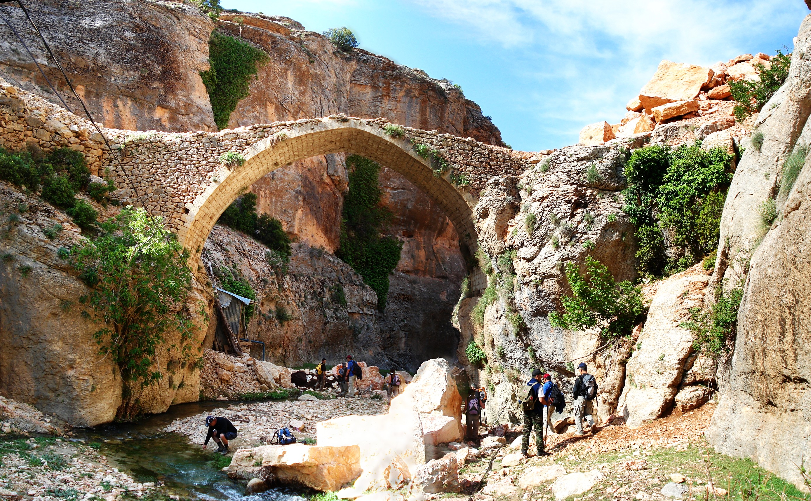
2.6 ÇEVRE ANALİZİ
2.6.1.PEST ANALİZİ
Okulumuz, Milli Eğitim Bakanlığı politikaları, AB uyum süreci çalışmaları ve Milli Eğitim Bakanlığı 2014-2019 stratejik planlama faaliyetleri ışığında eğitim-öğretim faaliyetlerine devam etmektedir. Öğrencilerini eğitimin merkezine koyan bir yaklaşım sergileyen okulumuz, öğrencilerin yeniliklere açık ve yeniliklerden haberdar, gelişim odaklı olmasını sağlayıcı, önleyici çalışmalarla risklerden koruyucu politikalar uygulayarak yasal sorumluluklarını en iyi şekilde yerine getirmek için çalışmaktadır.
2.6.1.1.GENEL BİLGİLER
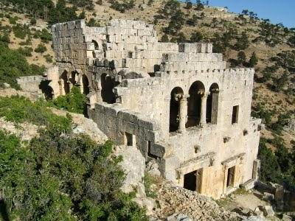
Anadolu’da ve Luvi (Luwi) dilinden gelme tarihsel adlarını yayıldığı diğer bölgelerde, Luvi dilinden ya da onun ardışığı dillerden gelmiş bulunduğu içindeki bazı tipik (Luvi dili ve ardıllarına özgü) sözcüklerle, takılarla kanıtlanan, hepsinde de Mut bölümü bulunan birtakım tarihsel adlarla karşılaştırıyoruz ki bunlarını tümü ya bir vadinin adıdır ya da içinde yahut başında bulunan bir yerleşme biriminin adıdır. Buna bakarak ve tümevarım yoluyla sözcüğün Luvi dilinde “Vadi” anlamında olduğunu güvenle saptayabiliyoruz (Alamut, Hadramut, Kadamut, Karmut, Manamut, Mercumut, Mut.....) . Mut adı için şöyle bir söylenti vardır: Selefkoslar zamanında burada “Muts” adlı bir kral yaşamıştır. Mut adı da bundan kalmıştır. Mut bir zamanlar “Mutyos” adlı bir kralın buyruğu altında bulunduğu cihetle bir süre bu adla anıldığını söyleyenler de vardır.Büyük Türk seyyahı Evliya Çelebi. 1671-1672 yıllarında Mut’a uğrar. Bu adın “Darü’lMevt"ten geldiğini söyler. Evliya Çelebi’ye göre, Karamanoğlu Yakup Bey, Mut Kalesi'ni kuşatır. Binlerce şehit verdiği halde bir türlü fethedemez. Bu yüzden şehire “ölüm yurdu” anlamına gelen “Dar’ül-Mevt” der. “Mevt’’ sözcüğü zamanla “Mut’’ olur. Mut kelimesi ele geçen temessük, senet ve mektuplardaki adres ve imzalarda anlaşıldığına göre şu şekilde yazılmıştır: “MD-MUD”. Bu kelime yeni Türk harfleriyle “MUT’ olarak tespit edilmiştir. Devlet arşivlerindeki kimi belgelerde “Mut” adına çeşitli şekillerde rastlanır. Bunların bir kısmı şöyledir: -Başbakanlık arşivinde 1 No. lu il yazıcı defterindeki bir vakfiyede “Mud” olarak yazılıdır. Mut beylerinden Mehmet Bey bir tarla satışından dolayı yazdığı Temessik’deki imzası “Esseyyid Mir Mehmet Müdir-i Kaza-i MUD” 1071 ‘den sonra da Türkler'e Anadolu kapısı açılmış oldu (1071 yılında Selçuklu İmparatoru Alpaslan'ın Malazgirt Ovası’nda Bizans ordusunu yenmesi ile birlikte). 1219 Yılında Konya’da Selçuklu tahtına oturan Alâaddin Keykubat Bin Keyhüsrev, Selçuklu yurdunu (Anadolu) imara girişirken, Anadolu’nun geniş sahillerini de korumak ve buralarda tersane kurmak gerektiğine inanmaktaydı. 1243 Yılında, Selçuklu Sultanlığı’nın “İlhanİar”ın himayesine girmesinden bir süre sonra Ermenek-Mut-Gülnar ve Tarsus, Ermeniler tarafından işgal edilmiştir. Osmanlı Dönemi Mut, 1476 yılında Osmanlı padişahı, Fatih Sultan Mehmet tarafından yapılan vilayet düzenine göre kurulan Karaman Vilayeti'nin İçel Sancağı beylikleri içindeydi. İçel Sancağı’nın Karaman Vilayeti'ne bağlanışı da kağıt üzerinde birşeydi. İçel dolayları, Karamanlılar ile Osmanlılar’ın arasında elden ele 1484 yılına kadar alınıp verilmiştir. En son Osmanlılar elinde kalmıştır. Osmanlı padişahı ikinci Bayazıd zamanında yeni bir vilayet düzenine göre Silifke-Ermenek-Mud(Mut)-Gülner(Gülnar)kazalarından ibaret bir İçel livası kurularak yine Karaman Vilayeti'ne bağlandı. Ve İçel Sancağı’nın merkezi Ermenek kasabası idi. Bu düzene göre vilayetler valilerle, sancaklar sancak beyleri ile, kazalarsa kaza müdürleri ile idare edilecekti. Halk kaza müdürlerine “Bey” derdi. 1571 Yılında Kıbrıs adası Osmanlılar tarafından alınınca Kıbrıs Vilayeti kuruldu. İçel Sancağı Kıbrıs Vilayeti'ne bağlandı. 1484 Yılında İçel Sancağı kazalarından, Mut kazası toprakları üzerinde doğudan başlayarak Sarıkavak, Mut, Sinanlı adında üç tane kaza vardı. Bu kazalar birleştirilerek merkezi Mut kasabası olmak üzere yeni bir Mut kazası kuruldu. Eski Sarıkavak kazası köyleriyle birlikte. Mut kazasına bağlı “Sarıkavak Nahiyesi” olmuştur. Bununla birlikte aşağıdaki düzenleme yapılmıştır 1-Sinanlı Kazası : merkeziKıravga Köyü 2-Mut Kazası : merkezi Mut Kasabası 3-Sarıkavak Kazası : merkezi Dere Köyü Cumhuriyet Dönemi Cumhuriyet kurulduğunda Mut kazasının 74 köyü vardı. Mut kasabasının ise “Şıh, Kale, Hamidiye” olmak üzere üç tane mahallesi vardı. Mut kasabasında hane ve nüfus günden güne artıyordu. Mahalleleri bir muhtar idare edemez hale geldiğinden Şıh Mahallesi ile Hamidiye Mahallesi birleştirilerek bir mahalle haline getirildi ve adı da Meydan Mahallesi kondu. Kale Mahallesi üç parçaya ayrıldı. Bir parçası eski adı olan Kale Mahallesi olarak kaldı. Bir parçası 16. 5. 1927 yılında Doğancı Mahallesi olarak düzenlendi. Bir parçası da 18.5.1927 yılında Pınarbaşı Mahallesi oldu. 20.10.1935 Yılında yapılan ilk nüfus sayımında Mut’un genel nüfusu 18334 kişi idi. 1940 Yılında 20228, 1960 yılında 33082, 1965 yılında 77660 kişi olup kaza merkezinin nüfusu 6556 kişi idi.İlçemizin önemli tarihi kalıntıları ise şunlardır: Alaoda Kilisesi, DağpazarıKiliseleri,Mut Kalesi, LA'AL Paşa Camii,Taş köprü, Taşhan, Nur Sofu Türbesi, Balabolu Harabeleri ,Mavga Kalesi, Sertavul Hanı , Alahan Kilisesi.
2.6.1.2. COĞRAFİ KONUM
İlçe doğudan Silifke, batıdan Ermenek, güneyden Gülnar ve kuzeyden Karaman İli ile çevrilidir. Mut, ilin kuzeybatısında Mersin’e 165 km. uzaklıkta Iç Anadolu’yu Akdeniz’e bağlayan Mersin-Konya karayolu üzerinde kurulmuştur. Mut'un yüzölçümü 2554 kilometrekaredir. Denizden yüksekliği 300m.dir. Denizden yüksekliği 200-2000 m. arasında değişen ilçe arazisinin batı kesimi Göksu ırmağının kolları olan akarsu ve dereler tarafından parçalanmıştır. Bu engebelerden başka ilçenin kuzeyinde Karaman sınırını meydana getiren orta Toroslar yükselir. Burada İç Anadolu’ya geçit veren ve denizden yüksekliği 1610 m. olan Sartavul (Sertavul) geçidi vardır. İlçenin kuzeyindeki orta Toroslar'a bağlı dağlar engebelidir. Bu dağlık alan Hadim Göksuyu ve Ermenek Göksuyu ile yer yer derin vadiler şeklinde parçalanmıştır. Bu iki çay Mut yakınlarında Suçatı köyümüzde birleşerek Göksu nehrini oluştururlar.
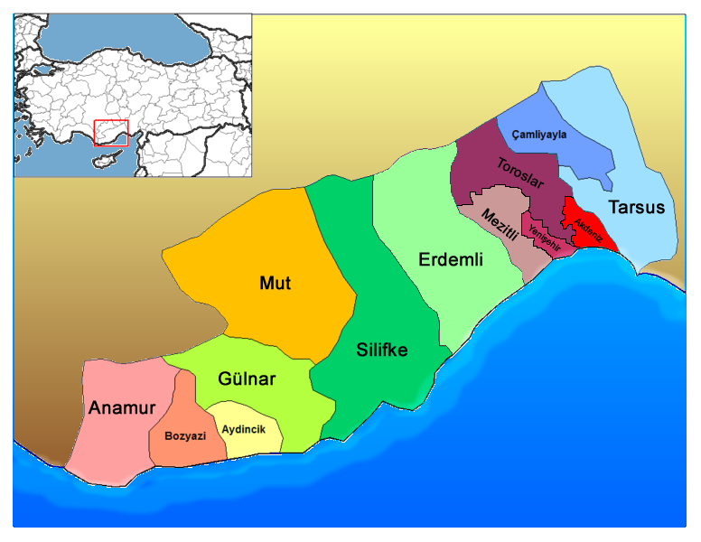
Şehir güneye doğru 700-800 m. kuzey ve batıya doğru 1500-2000 m. yükselen dağlar arasında bir çanak ortasına benzer. Başlıca yükseklikleri : Yerlikaya, Mahvaç (1390), , Yaylacık, Kızıldağ (2260) ,,Akoluk, Avlağıdağı (1889) , Karga ve Adras, (1421) Kestel (1813 ), bunun güneyinde haritalarda Sivri dağ adıyla gösterilen daha çetin, engebeli Meleştiren dağı (1665), bunun doğusunda kuzeyi Karıcıklar beli ciheti geniş çam, katran ve köknar ormanlarıyla kaplı, güneyi daha ziyade ardıçlık olanı, üzerinde iyi ot yetişen, yaylaları bulunan, eteğinde Mut şehrinin yaylası kurulmuş bulunan Kozlar (1450), bazı yerleri sert şekilli Büyük Eğre dağı (2025) , bunun doğusunda Gez Beli'nden ötede aynı durumda Küçük Eğre dağı (1926) bulunur. Toroslar’dan Göksu'ya doğru uzanan bu geniş kabarıklar arasında uzanan vadiler ve buna yakın etekler tarım bakımından, yerleşme. bakımından enteresandır. Burada nüfus gruplaşmasını sağlamış olan iki vadi görülür. Pirinç suyunun yukarısında Dağpazarı köyü vardır. Henüz çetin engebeli olmayan, tabanları bazen düz, birçok suları bir toplanma (kollektör) durumunda olan burada pek sarp Kestel kapızına girmeden önce birleşirler. Bunlardan her birisi içinde bulunan bir köyün adını almıştır: Kavaközü, Navdalıözü, İmrenözü, Çiviözü bunlardan başlıcalarıdır. Buraları yüksektir 1250 ile 1500 metre civarındadır. Grubun diğeri de Mut’un doğusunda Kurt Suyu’nun baş taraflarını bir nevi toplanma havzasını oluşturur. Buralara da Sarıkavak köyü veya sadece Dere köyleri denir. Bu taraf Dağpazarı köylerine göre daha engebeli ve daha az yüksektir (1000-1250) . Bu engebeli kısımlar yer yer ormanlıktır.
İlçenin 1868 yılından bu yana belediyelik olduğu bilinmektedir. 18/10/1995 gün ve 95/44821 sayılı kararname ile kurulan Göksu beldesi de 24 aralık 1995 mahalli idareler seçimleri ile başkan ve üyelerinin seçilmesi ile tüzel kişilik kazanmıştır.orman işletmesine ait bir binada geçici olarak hizmet vermektedir. 11 adet kadro ihdas edilmiş, 3 adet atama yapılmıştır.Belediye yeni kurulduğundan bina, araç ve gereçleri bulunmamaktadır.

2.6.1.3. TARIM
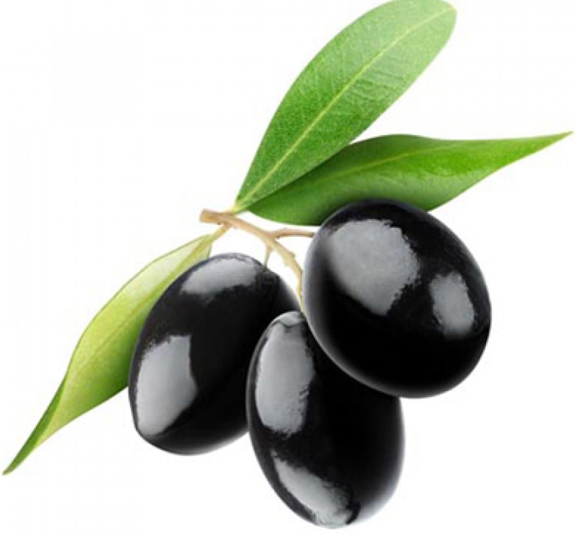
Yerleşim bakımından dağlık ve kısmen düzlük alanlara sahip olan ilçede, sınırları içinden geçen Göksu Irmağı ile Toros Dağları'ndan doğan kaynak sularından oluşan derelerin kenarlarındaki düzlüklerde sulu tarım gelişmiştir. Bununla birlikte arazisinin büyük kısmı kıraçtır.
İlçe arazisi kullanımına göre; 2860 km2 olan yüzölçümünün 51.135 hektarı tarım alanı, 2.500 hektarı çayır ve mera, 141.213 hektarı orman ve fundalık, 60.552 hektarı ise tarım dışı araziden oluşmaktadır. Kullanılış amacına göre 164.000 dekar sulu alan mevcut olup, bunun 41.450 dekarı vatandaşın kendi imkânları ile sulanan araziler, kalanı da akarsularla sulanmaktadır.

Mut halkı önceleri göçebe bir yaşam sürdürdüğü için ziraata, bağ bahçeye önem vermiyordu. Herkes iki-üç dönümlük tarla ekiyor, onun mahsulü ile de yıllık nevalesini elde ediyordu. Zamanla göçebelikten çıkan ve iskan mecburiyeti üzerine köylerde toplanmaya başlayan halk ziraata yönelmiş, ancak ziraat usûlünde hiçbir değişiklik olmadan, yalnızca daha fazla toprak sürülerek (karasabanla) daha fazla ekim yapılmıştır. Köylüler tarlalarını ikiye ayırarak bir kısmını bir sene, diğer kısmını ertesi yıl ekme (sala) ya da nöbetleşe ekim usulü, bir tarlaya bir sene buğday, ertesi sene avar (küncü, börülce, pamuk, maş ve mısır gibi) ekimi yaparak tarımla uğraşmıştır.

ilçede, tarım sektöründe bilinçli ve gelir getirici çalışmalara 1960'lı yıllarda başlanılmıştır. Mikroklima özelliğinden dolayı turfanda meyve yetiştiriciliği söz konusu yıllarda başlamış ve özellikle turfanda kayısı alanında ismini duyurmuştur.
Kayısıda ortalama yıllık toplam ürün 50 - 60 bin ton arasında gerçekleşmektedir. İlçedeki kayısı ağaçlarının çoğu şekerpare türündedir. Tokalıoğlu, Karacabey, Septik ve Zerdali türleri de bulunmaktadır. Mut Şekerparesi orta irilikte, dolgun, gergin, parlak, tok ve suludur. 'Mut Kayısısı', bu özellikleri ve ilk turfanda kayısı olarak piyasaya çıkması bakımından ünlenmiş, Mut adını yurdun her yerinde hatırlatan bir meyve olmuştur. Türk Patent Enstitüsü'nden "Coğrafi İşaret ve Mahreç" alarak 2007 yılında Mut Kayısısı tescillenmiştir.

2.6.1.4. EKONOMİK DURUM
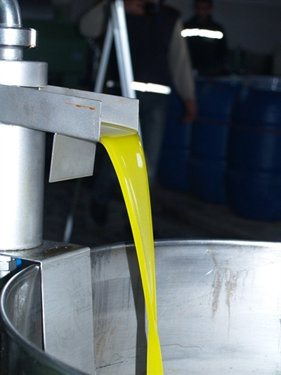
İlçe halkının ana geçim kaynağı tarım ve hayvancılıktır.
İlçede Akdeniz ve karasal iklim görülmesi nedeniyle sebze ve meyve çeşidi boldur. Konumu ve iklimi sayesinde yılın 12 ayında tarımsal ürün alınabilen bir ilçe olan Mut'ta geçim tarıma dayalıdır. İlçe halkı geçimini meyvecilik, sebzecilik, zeytincilik ve hububat üretiminin yanı sıra orman işlerinde çalışarak ve hayvan ürünlerini değerlendirerek İlçede, son yıllarda ticaret ve küçük sanatlarla uğraşanların sayısı artmaya başlamıştır. İlçe merkezinde un ve bulgur değirmenleri, yağ, çeşitli onarım, demirci, marangoz, hızar ve briket atölyeleri vardır.
İlçede, diğer bir ekonomik uğraş dokumacılıktır. Kıl ve yünden dokunulan, heybe, kilim ve çullar önemli bir ekonomik girdi oluşturmaktadır.

2.6.1.5. HAYVANCILIK

Hem Akdeniz ikliminin hem karasal iklimin etkisinin görüldüğü bir bölgede yer alan ilçe, hayvancılık yapmaya son derece elverişli olup, halkın büyük bir bölümü geçimini hayvancılıktan temin etmektedir. Kış döneminde köylerde, yaz döneminde yaylalara çıkarak hayvancılık yapılmaktadır. İlçe hayvan varlığı ve çeşitliliği yönünden de zengin bir potansiyele sahiptir.
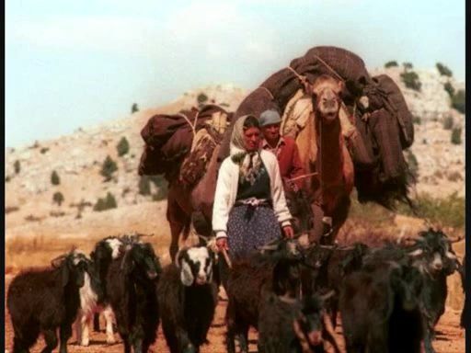
Hayvancılık sektörü tarımda olduğu gibi örfi bir şekilde yapılmakta iken 1985'li yıllardan itibaren kültür ırkı hayvanlar getirilerek suni tohumlama, gerekse damızlık alımı ile artmış, büyük baş hayvancılık sektöründe kültür ırkı melezi hayvan varlığı toplamda %100'lere ulaşmıştır. Günlük süt üretim miktarı 65 tondur. Küçükbaş hayvancılık yörede önemli bir geçim kaynağı olup 62.900 adet keçi 64.050 adet koyun olmak üzere 126.950 adet hayvan varlığı mevcuttur. İlçede süt mevcut mandıralarda ve bir kısım (günlük 23.000 İt.) dışarıya gönderilmek üzere değerlendirilmektedir.

Hayvancılığın son yıllarda içine düştüğü sıkıntılı dönemden ilçe de etkilenmiş, üretim için harcanan girdilerin düşürülmesi amacı ile yem bitkileri ekilisi artmıştır. Ayrıca, slaj yapımı konusunda halk bilinçlenmiş kendi yemini kendi üretmeye başlamıştır. Bakanlığın yem bitkilerinin ekilisinin desteklenmesi ile ilgili çalışmasından 2005 yılında ilçede 834 çiftçi 25.680 da. alandan 1.379.743,68 YTL teşvik almıştır.
Mevcut hayvan varlıklarının ıslahı ve verimli yeni ırkların ilçeye getirilmesi çalışmaları artmış, bu bağlamda Kaymakamlık Sosyal Yardımlaşma ve Dayanışma Fonu'ndan ihtiyaç sahibi 54 çiftçi ailesine 540 adet İvesi ırkı damızlık koyun ve 54 adet damızlık koç dağıtımı yapılmış ve projenin uygulanması devam etmektedir.
İlçede süt sığırcılığının gelişmesi ve mevcut hayvanların ıslahı amacı ile 100 çiftçi ailesine 2'şer adet damızlık süt sığırının dağıtımını öngören "Kırsal Alanda Sosyal Destek Projesi" çerçevesinde 2004 yılında Köşeledi Köyü'nde 100 çiftçi ailesine, 2006 yılında da Dağpazarı Köyü'nde damızlık süt sığırları dağıtılmıştır.
Üreticilere 2003 yılında 2.350 adet hindi dağıtılmıştır.2002 yılında "Polen Tuzaklı Kovan Dağıtım Projesi" kapsamında faaliyet gösteren ve sertifikalı bal üreticisi olan 150 aileye 1'er kovan dağıtılmıştır. İl Özel idare Müdürlüğü kanalı ile Kafkas Irkı 1000 adet ana arı, faaliyet gösteren sertifikalı 117 arıcıya dağıtılmış ve yöre arıcılarınınkovanlarının ıslahında kullanılmıştır.
2003 yılında "Tatlı Su Balıkçılığını Geliştirme Projesi" kapsamında Göksu Irmağı'na Antalya/Kepez Su Ürünleri Araştırma Enstitüsü'nden temin edilen 40.000 adet yavru Sazan, Aynalı Sazan ve Tatlı Su Kefal'ı salınmıştır.
İlçede tarımsal üretici birlikleri konusunda da çalışmalar yapılmakta olup, Mut Fidan Üreticileri Birliği ile Bal Üreticileri Birliği kurulmuş ve faaliyetleri başlamıştır, ilçede süt sığırcılığı ile uğraşıp Damızlık Sığır Yetiştiricileri Birliğine bireysel üye olan çiftçi sayısı 280'dir. Ayrıca 100x2 projesinden gebe düve alan Köselerli ve Dağpazarı köyleri kooperatifleri de adı geçen birliğin üyesidir.

2.6.2 ÜST POLİTİKA BELGELERİ
- Milli Eğitim Bakanlığı Stratejik Planı
- Mersin Milli Eğitim Müdürlüğü Stratejik Planı
- Mut Milli Eğitim Müdürlüğü Stratejik Planı

2.7 GZFT ANALİZİ (SWOT ANALİZLERİ)

2.7.1 GÜÇLÜ YÖNLERİMİZ

2.7.2 ZAYIF YÖNLERİMİZ

2.7.3 FIRSATLARIMIZ

2.7.4 TEHDİTLER

2.8 GELİŞİM/SORUN ALANLARI LİSTESİ
Bakanlığımızın ve il Milli Eğitim Müdürlüğünün gelişim/sorun alanları örnek alınarak, 3 ana başlık altında toplam (38) gelişim/sorun alanı olarak belirlenen okulumuzun gelişim/sorun alanları aşağıda verilmiştir.
2.8.1 EĞİTİM VE ÖĞRETİME ERİŞİM İLE İLGİLİ GELİŞİM/SORUN ALANLARI
1. İlköğretimde devamsızlık
2.8.2 EĞİTİM VE ÖĞRETİMDE KALİTE İLE İLGİLİ GELİŞİM/SORUN ALANLARI
1. Eğitim öğretim sürecinde sanatsal, sportif ve kültürel faaliyetler
2. Okuma kültürü
3. Okul sağlığı ve hijyen
4. Zararlı alışkanlıklar
5. Öğretmenlere yönelik hizmetiçi eğitimler
6. Eğitimde bilgi ve iletişim teknolojilerinin kullanımı
7. Temel dersler önceliğinde ulusal ve uluslararası sınavlarda öğrenci başarı durumu
8. Eğitsel değerlendirme ve tanılama
9. Eğitsel, mesleki ve kişisel rehberlik hizmetleri
10. Öğrencilere yönelik oryantasyon faaliyetleri
11. Uluslararası hareketlilik programlarına katılım
2.8.3 KURUMSAL KAPASİTE İLE İLGİLİ GELİŞİM/SORUN ALANLARI
1. İnsan kaynağının genel ve mesleki yetkinliklerinin geliştirilmesi
2. İnsan kaynakları planlaması ve istihdamı
3. Öğretmenlerin adaylık eğitimi, hizmet öncesi mesleki uyum eğitimleri ile ilgili standartlar ve bu konuda ilgili mevzuatın uygulanması
4. Çalışma ortamları ile sosyal, kültürel ve sportif ortamların iş motivasyonunu sağlayacak biçimde düzenlenmesi
5. Çalışanların ödüllendirilmesi
6. Hizmetiçi eğitim kalitesi
7. Okul ve kurumların fiziki kapasitesinin yetersizliği (Eğitim öğretim ortamlarının yetersizliği)
8. Sosyal, kültürel, sanatsal ve sportif faaliyet alanlarının yetersizliği
9. Eğitim, çalışma, konaklama ve sosyal hizmet ortamlarının kalitesinin artırılması
10. Donatım eksiklerinin giderilmesi
11. Okullardaki fiziki durumun özel eğitime gereksinim duyan öğrencilere uygunluğu
12. Okul binasının fiziki kapasitesinin yetersiz olması
13. Okul bahçesinin yetersiz olması
14. Eğitim yapılarının depreme hazır oluşu
15. Okul bütçeleme süreçlerindeki yetki ve sorumluluklarının artırılması
16. Ödeneklerin öğrenci sayısı, sınıf sayısı, okul-kurumun uzaklığı vb. kriterlere göre doğrudan okul-kurumlara gönderilmemesi
17. Uluslararası Fonların etkin kullanımı
18. Okul-Aile Birlikleri
19. İş ve işlemlerin zamanında yapılarak kamu zararı oluşturulmaması
20. Bakanlık faaliyetleri ve eğitim politikalarına yönelik olumsuz algı yönetimi
21. Kurumlarda stratejik yönetim anlayışının bütün unsurlarıyla hayata geçirilmemiş olması
22. Basın ve yayın faaliyetleri.
23. İstatistik ve bilgi temini
24. Teknolojik altyapı eksikliklerinin giderilmesi
25. İş güvenliği ve sivil savunma
26. Bürokrasinin azaltılması

BÖLÜM

GELECEĞE YÖNELİM

3.1 MİSYONUMUZ
Çevresi ile etkili iletişim kurabilen, bilimsel,akıcı ve özgür düşünebilen, evrensel, ulusal, kültürel ve ailevi değerlere sahip çıkan, kendi kendisini yönetebilen, yaratıcı düşünceye sahip araştırmacı, duygusal olarak dengeli, insan haklarına saygılı, Atatürk İlke ve Devrimlerine bağlı öğrenciler yetiştirmektir.

3.2 VİZYONUMUZ
Okulumuzun fiziki gelişimini tamamlayarak; öğrencisiyle birlikte çevresini de etkileyen, teknolojik alandaki gelişmelerden en iyi şekilde yararlanan, görerek, yaşayarak öğrenme ilkesini hayata geçirmiş 21. yüzyıla yaraşır örnek bir okul yaratmaktır. Geleceğin yetişkinleri olan öğrencilerimizin eğitim ve öğretimlerinde daima kaliteyi yüksek tutan, sürekli değişen ve gelişen bir kurum olabilmektir. Dünya standartlarını yakalama yolunda demokratik, laik, çağdaş ve inançlı bireyler yetiştirebilmektir.
‘’ Üreten bir nesil için Mut Karacaoğlan İlkokulu”

3.3. TEMEL DEĞERLER VE İLKELER
Müdürlüğümüzün çalışma felsefesi ve bu çalışmalara temel teşkil eden ilke ve değerler aşağıda gösterilmiştir.

Şekil-1.Temel Değerler, İlkeler Şeması

Değerlerimiz
İletişim ve Paylaşım
Kaliteli iletişimin çift yönlü olması gerekliliği bilinciyle tüm paydaşlar arasında uyumlu bir bağ kurulacak şekilde iletişim kanalları oluşturulur.
Kurum içindeki ve dışındaki tüm paydaşlar karşılıklı olarak tutarlı ve sürekli bir biçimde bilgi ve deneyimlerini paylaşırlar; öneri sistemlerine etkin olarak katılırlar.
Çalışanlar arasında oluşturulan güven ortamı ile görüş ve önerilerin paylaşımı sağlanır.
İşbirliği ve ekip çalışması önemsenir ve buna uygun ortamlar yaratılır.
Farklılıklar zenginlik olarak algılanır.
Anlaşılmaktan çok anlamaya önem verilir.
Liderlik ve Katılımcılık
Eğitim sektöründe yenilikçi uygulamalarıyla diğer kuruluşlara yol gösterici, güdüleyici ve ışık tutucu bir örneklik sergiler.
Sağlanan fiziksel çevre koşulları ve çok yönlü imkânlarla öğrencilerinin kendilerini geliştirebileceği bir öğrenme merkezi kimliği ile başka okullara örnek ve önder olur.
Tüm paydaşları çağdaş yaşamın gerektirdiği bilgi ve becerileri kuşanır, gündeme gelen değişim ve dönüşümlere proaktif bir refleksle adapte olur.
Tüm paydaşları kuruma bağlılık içinde karar verme süreçlerine katılarak görüş ve önerilerinin temsilini üstlenirler; etkilerler ve etkilenirler.
Sorumluluk ve Duyarlılık
Mut Karacaoğlan İlkokulu çalışanları ve öğrencileriyle bir bütün hâlinde,
Görevlerini ve sorumluluklarını bilen ve yerine getiren,
Bu toprakların değerleri ile evrensel insanî değerlere sahip çıkan,
Çevresindeki kişilere ve toplumsal olaylara karşı duyarlı,
Çevre bilincine sahip,
İdealist ve üretken,
Mutlu ve özgür bireyler
Şeffaflık, Güven ve Özgüven
Tüm paydaşlarında güven sağlamayı temel ilke kabul eden okulumuz, kendisiyle barışık, özgüveni gelişmiş bireyler yetiştiren eğitim-öğretim ortamları oluşturulur.
Gelişim ve Kendini Gerçekleştirme
Çalışanları ve öğrencileri, analitik ve bilimsel bir kafa yapısıyla araştıran, sorgulayan, çağının yeniliklerini takip eden ve uygulayan, ortak hedefler doğrultusunda süreç ve sonuçları gözden geçirerek benimseyen bireylerdir.
Öğrencilerin sosyal beceri ve akademik gelişimlerine fırsat veren eğitim-öğretim ortamları oluşturulur.
Okulda çalışanların ve öğrencilerin kendilerini gerçekleştirmelerine fırsat yaratacak ortamlar hazırlanır.
Okulda çalışanlar ve öğrenciler ortaya koydukları performansları itibariyle yakından izlenir, tanınır ve takdir edilir.
Yaratıcılık ve Üretkenlik
Okul çalışanları bilgi birikimlerini etkin şekilde kullanarak, alanlarındaki yenilikleri sürekli izlerler.
Okul çalışanları ve öğrencileri tarafından yapılan özgün çalışmalar değerlendirilir, kullanılır ve gözden geçirilir, gerektiğinde iyileştirmeler yapılır.
Nitelikli çalışmaların sürekliliği sağlanır.
Öğrencilerin yaratıcılıklarını geliştirmek ve yaratıcı çalışmalarını desteklemek amacıyla uygun ortamlar yaratılır.

3.4.STRATEJİK AMAÇ VE HEDEFLER

3.4.Temalar, Stratejik Amaçlar, Stratejik Hedefler, Performans Göstergeleri, Faaliyet/Projeler ve Stratejiler/Maliyetlendirme
Okulumuz Eğitim-Öğretimde kalitenin arttırılması ve Kurumsal kapasitenin arttırılması olmak üzere iki tema belirlemiştir.
Stratejik amaç ve hedeflere aşağıda yer verilmiştir.
STRATEJİK AMAÇ 1: Okulumuzdaki eğitim -öğretim olanakları en üst düzeyde harekete geçirilerek personelimizin ulusal ve uluslararası bilgi, beceri, tutum ve davranışın kazandırılması ile girişimci, yenilikçi, yaratıcı iletişime ve öğrenmeye açık, özgün ve sorumluluk sahibi sağlıklı ve mutlu bireyler yetişmesine imkan sağlamak.
Stratejik Hedef 1.1. Eğitim-öğretim yılı içerisinde öğrencilerimizin ayda okuduğu ortalama kitap sayısını, plan dönemi sonunda yükseltmek.
Stratejik Hedef 1.2. Plan dönemi sonuna kadar okulumuzda düzenlenen sosyal, kültürel ve sportif faaliyetlerin çeşitliliğini ve faaliyetlere katılan öğrenci sayısını arttırmak.
STRATEJİK AMAÇ 2: Okulumuzun kurumsal kapasitesinin geliştirilmesi için yönetim organizasyonu, insan kaynakları, fiziki ve teknolojik alt yapı alanlarında kapasitesini arttırmak için, plan dönemi süresince; ölçülebilir, analiz edilebilir ve kontrol edilebilir bir yönetim yapısı oluşturarak stratejilerin hayat bulmasını sağlamak, insan kaynaklarının niteliğini arttırmak, enformasyon teknolojilerinin kullanımını arttırmak, fiziki, mali ve teknolojik alt yapıyı vizyona taşıyacak şekilde iyileştirmektir.
Stratejik Hedef 2.1. Kurumumuza bağlı insan kaynaklarından en üst düzeyde yararlanmak için; personelin planlanması, görevlendirilmesi, değerlendirilmesi ve ödüllendirmesine yönelik objektif bir değerlendirme sistemi oluşturup, insan kaynaklarının eğitimi ve geliştirilmesi için, kariyer gelişimine katkıda bulunarak niteliğinin geliştirilmesini sağlamak.
Stratejik Hedef 2.2. Plan döneminde kurumun önceliklerine odaklı sistematik bir yaklaşım geliştirerek faaliyetleri ölçülebilir duruma getirip ölçmek, verilerden hareketle sürekli iyileşme ve gelişimi sağlayarak fonksiyonlar arası ilişkileri güçlendirmek, hizmet alana odaklanmış yönetim anlayışını benimseyerek hızlı karar alabilmek ve yönetim kararlarının alınmasında katılımı, çoğulculuğu ve şeffaflığı sağlamak, sorumlulukları net olarak tanımlayarak kaynakları daha etkin kullanmak.
Stratejik Hedef 2.3. Okulumuzda plan dönemi sonuna kadar, onarıma ihtiyacı olan binanın ve tüm dersliklerin, bahçenin, bakım-onarımını gerçekleştirerek, eğitim sürecinde kullanılacak araç-gereç ve laboratuarları ihtiyaçlar doğrultusunda tamamlamak, bakım onarım ihtiyacını karşılamak.

3.5.1. TEMA 1: EĞİTİM ÖĞRETİMDE KALİTENİN ARTTIRILMASI

STRATEJİK AMAÇ 1:Okulumuzdaki eğitim öğretim olanakları en üst düzeyde harekete geçirilerek personelimizin ulusal ve uluslararası ölçütlerde bilgi, beceri, tutum ve davranışın kazandırılması ile girişimci, yenilikçi, yaratıcı iletişime ve öğrenmeye açık, özgün ve sorumluluk sahibi sağlıklı ve mutlu bireyler yetişmesine imkan sağlamak .
Stratejik Hedef 1.1. Okulumuzdaki öğrencilerimizin akademik başarılarını sürekli izleyip değerlendirerek, kaliteli bir üst öğrenime yerleşmelerini sağlamak.
PERFORMANS GÖSTERGELERİ
SAM | 1 | PERFORMANS GÖSTERGELERİ | PERFORMANS HEDEFLERİ
 |  |  | Önceki Yıllar |  | Cari Yıl | Sonraki Yıl Hedefleri |  |  |  |  | SP Dönemi Hedefi
SH | 1 |  | 2012 | 2013 | 2014 | 2015 | 2016 | 2017 | 2018 | 2019
PG | 1.1.1. | 1.sınıf puan ortalaması |  |  | 4,52 | 4,55 | 4,57 | 4,63 | 4,64 | 4,70
PG | 1.1.2. | 2.sınıf puan ortalaması |  |  | 4,26 | 4,30 | 4,32 | 4,35 | 4,40 | 4,50
PG | 1.1.3. | 3.sınıf puan ortalaması |  |  | 4,17 | 4,29 | 4,30 | 4,35 | 4,40 | 4,50
PG | 1.1.4. | 4.sınıf puan ortalaması |  |  | 4,66 | 4,70 | 4,72 | 4,75 | 4,85 | 4,88
PG | 1.1.13. | Onur veya İftihar Belgesi Alan Öğrenci Oranı |  |  | 5 | 11 | 26 | 27 | 28 | 29
PG | 1.1.14. | Takdir veya Teşekkür Belgesi Alan Öğrenci Oranı |  |  | 45 | 54 | 55 | 56 | 57 | 58
TEDBİRLER:Okulda öğrencilerin akademik başarılarının daha yükseltilmesi için veli-öğretmen ve öğrenci zincirinin daha da kuvvetlendirilmesine yönelik çalışmalar yapılmaktadır.Öğrenci ve velilerin bilinçlendirilmesine yönelik rehberlik çalışmaları artırılarak, öğrencilerin erken dönemde ilgi ve kabiliyetleri doğrultusunda yönlendirmesi etkin olarak sağlanacaktır.

3.5.1. TEMA 1: EĞİTİM ÖĞRETİMDE KALİTENİN ARTTIRILMASI

STRATEJİK AMAÇ 1: Okulumuzdaki eğitim öğretim olanakları en üst düzeyde harekete geçirilerek personelimizin ulusal ve uluslararası ölçütlerde bilgi, beceri, tutum ve davranışın kazandırılması ile girişimci, yenilikçi, yaratıcı iletişime ve öğrenmeye açık, özgün ve sorumluluk sahibi sağlıklı ve mutlu bireyler yetişmesine imkan sağlamak .
Stratejik Hedef 1.2. Eğitim-öğretim yılı içerisinde öğrencilerimizin ayda okuduğu ortalama kitap sayısını, plan dönemi sonunda yükseltmek.
PERFORMANS GÖSTERGELERİ
SAM | 1 | PERFORMANS GÖSTERGELERİ | PERFORMANS HEDEFLERİ
 |  |  | Önceki Yıllar |  | Cari Yıl | Sonraki Yıl Hedefleri |  |  |  |  | SP Dönemi Hedefi
SH | 2 |  | 2012 | 2013 | 2014 | 2015 | 2016 | 2017 | 2018 | 2019
PG | 1.2.1. | Ayda Okunan Kitap Sayısı | - | - | - | 10 | 11 | 12 | 13 | 14

TEDBİRLER: Okul kütüphanesinin açılması için çalışmalar yapılacaktır. Okulda öğrencilere yönelik kitap okuma etkinlikleri düzenlenecektir. Her gün Türkçe dersinin bir saati kitap okumaya ayrılmıştır.

3.5.1. TEMA 1: EĞİTİM ÖĞRETİMDE KALİTENİN ARTTIRILMASI

STRATEJİK AMAÇ 1: Okulumuzdaki eğitim öğretim olanakları en üst düzeyde harekete geçirilerek personelimizin ulusal ve uluslararası ölçütlerde bilgi, beceri, tutum ve davranışın kazandırılması ile girişimci, yenilikçi, yaratıcı iletişime ve öğrenmeye açık, özgün ve sorumluluk sahibi sağlıklı ve mutlu bireyler yetişmesine imkan sağlamak .

Stratejik Hedef 1.4. Plan dönemi sonuna kadardüzenlenen sosyal, kültürel ve sportif faaliyetlerin çeşitliliğini ve faaliyetlere katılan öğrenci sayısını arttırmak.

PERFORMANS GÖSTERGELERİ
SAM | 1 | PERFORMANS GÖSTERGELERİ | PERFORMANS HEDEFLERİ
 |  |  | Önceki Yıllar |  | Cari Yıl | Sonraki Yıl Hedefleri |  |  |  |  | SP Dönemi Hedefi
SH | 4 |  | 2012 | 2013 | 2014 | 2015 | 2016 | 2017 | 2018 | 2019
PG | 1.4.1. | Spor Faaliyeti Sayısı |  | 1 | 1 | 2 | 3 | 4 | 4 | 4
PG | 1.4.2. | Düzenlenen Sosyal Etkinlik Sayısı |  | 1 | 1 | 2 | 2 | 2 | 3 | 3
PG | 1.4.3. | Faaliyetlere katılan öğrenci sayısı |  | 20 | 20 | 25 | 30 | 35 | 40 | 45
PG | 1.4.4 | İlde düzenlenen Spor ve sosyal etkinliklere katılım |  | 0 | 0 | 0 | 1 | 1 | 1 | 1
PG | 1.4.5 | İlçede düzenlenen Spor ve sosyal etkinliklere katılım |  | 1 | 1 | 1 | 2 | 2 | 2 | 2

TEDBİRLER:Her öğrencinin en az bir sanat veya spor dalında performans yapabilme becerisi kazandırılmasına yönelik çalışmalar yapılacaktır.Sosyal ve kültürel faaliyetlerin öğrencilerin ruhen ve bedenen sağlıklı gelişimi ve akademik başarıları üzerindeki etkisi hakkında başta veliler olmak üzere kamuoyu sürekli aydınlatılarak öğrencilerin bu faaliyetlere katılımı desteklenecektir.Gerçekleştirilen sosyal, sanatsal ve sportif faaliyetlerin sayısı artırılacak.

3.5.2. TEMA 2: KURUMSAL KAPASİTENİN GELİŞTİRİLMESİ

STRATEJİK AMAÇ 2:Okulumuzun kurumsal kapasitesinin geliştirilmesi için yönetim organizasyonu, insan kaynakları, fiziki ve teknolojik alt yapı alanlarında kapasitesini arttırmak için, plan dönemi süresince; ölçülebilir, analiz edilebilir ve kontrol edilebilir bir yönetim yapısı oluşturarak stratejilerin hayat bulmasını sağlamak, insan kaynaklarının niteliğini arttırmak, enformasyon teknolojilerinin kullanımını arttırmak, fiziki, mali ve teknolojik alt yapıyı vizyona taşıyacak şekilde iyileştirmektir.
Stratejik Hedef 2.1. Kurumumuza bağlı insan kaynaklarından en üst düzeyde yararlanmak için; personelin planlanması, görevlendirilmesi, değerlendirilmesi ve ödüllendirmesine yönelik objektif bir değerlendirme sistemi oluşturup, insan kaynaklarının eğitimi ve geliştirilmesi için, kariyer gelişimine katkıda bulunarakniteliğinin geliştirilmesini sağlamak.
PERFORMANS GÖSTERGELERİ
SAM | 2 | PERFORMANS GÖSTERGELERİ | PERFORMANS HEDEFLERİ
 |  |  | Önceki Yıllar |  | Cari Yıl | Sonraki Yıl Hedefleri |  |  |  |  | SP Dönemi Hedefi
SH | 1 |  | 2012 | 2013 | 2014 | 2015 | 2016 | 2017 | 2018 | 2019
PG | 2.1.1. | Merkezi Hizmetiçi Eğitime Katılan Personel Sayısı |  | 1 | 1 | 1 | 1 | 1 | 1 | 1
PG | 2.1.2. | Mahalli Hizmetiçi Eğitime Katılan Personel Sayısı |  | 3 | 4 | 2 | 4 | 4 | 5 | 6
PG | 2.1.3. | Yüksek lisans yapan öğretmen sayısı |  | - | 1 | 1 | 1 | 1 | 1 | 2
PG | 2.1.4. | Proje hazırlayan, Proje danışmanlığı yapan, proje yürütücüsü olan veya herhangi bir projede görev alan personel sayısı | - | - | - | - | 1 | 1 | 1 | 1

TEDBİRLER:İyi eğitilmiş ve yüksek düzeyde motive edilmiş öğretmenler, kaliteli eğitimin en önemli unsurudur. Bu bağlamda öğretmen eğitiminin geliştirilmesi yanında, öğretmenlerin kendi alanlardaki kariyer gelişimleri de desteklenecektir. Bu destek, açılan hizmet içi eğitim kurslarının ötesine geçmek durumundadır. Öğretmenlerin özel kuruluşlar-üniversitelerin sürekli eğitim merkezlerinde düzenlenen eğitim faaliyetlerinin katılmaları konusunda desteklenecektir.

3.5.2 TEMA 2: KURUMSAL KAPASİTENİN GELİŞTİRİLMESİ

STRATEJİK AMAÇ 2: Okulumuzun kurumsal kapasitesinin geliştirilmesi için yönetim organizasyonu, insan kaynakları, fiziki ve teknolojik alt yapı alanlarında kapasitesini arttırmak için, plan dönemi süresince; ölçülebilir, analiz edilebilir ve kontrol edilebilir bir yönetim yapısı oluşturarak stratejilerin hayat bulmasını sağlamak, insan kaynaklarının niteliğini arttırmak, enformasyon teknolojilerinin kullanımını arttırmak, fiziki, mali ve teknolojik alt yapıyı vizyona taşıyacak şekilde iyileştirmektir.
Stratejik Hedef 2.2. Plan döneminde kurumun önceliklerine odaklı sistematik bir yaklaşım geliştirerek faaliyetleri ölçülebilir duruma getirip ölçmek, verilerden hareketle sürekli iyileşme ve gelişimi sağlayarak fonksiyonlar arası ilişkileri güçlendirmek, hizmet alana odaklanmış yönetim anlayışını benimseyerek hızlıkarar alabilmek ve yönetim kararlarının alınmasında katılımı, çoğulculuğu ve şeffaflığı sağlamak, sorumlulukları net olarak tanımlayarak kaynakları daha etkin kullanmak.

PERFORMANS GÖSTERGELERİ

SAM | 2 | PERFORMANS GÖSTERGELERİ | PERFORMANS HEDEFLERİ
 |  |  | Önceki Yıllar |  | Cari Yıl | Sonraki Yıl Hedefleri |  |  |  |  | SP Dönemi Hedefi
SH | 2 |  | 2012 | 2013 | 2014 | 2015 | 2016 | 2017 | 2018 | 2019
PG | 2.2.1. | Paydaşlardan Gelen şikayet sayısı |  |  | 0 | 0 | 0 | 0 | 0 | 0
PG | 2.2.2. | Şikayetlerine cevap verilen paydaş sayısı |  |  | 0 | 0 | 0 | 0 | 0 | 0
PG | 2.2.3. | Çeşitli toplan.ve etkin. davet edilen paydaş sayısı |  | 220 | 280 | 500 | 510 | 518 | 520 | 520
PG | 2.2.4. | Çeşitli toplantı ve etkinlikler katılan paydaş sayısı |  | 100 | 150 | 250 | 260 | 265 | 270 | 280
PG | 2.2.5. | Okulun web sitesini ziyaret eden ziyaretçi sayısı |  | - | - | 300 | 350 | 360 | 370 | 400
PG | 2.2.6. | Öğrenci Meclisinin aldığı karar gereği gerçekleştirilen faaliyet sayısı |  | 0 | 0 | 1 | 1 | 1 | 1 | 1

TEDBİRLER :Okul, veli, öğretmen işbirliğine daha önem verilip bu zincirin gelişmesine yönelik toplantı yapılacaktır.okul bahçesi soysal etkinlikler için velilere açılacaktır.bu süreçte veli ve öğrenciler aktif olarak yer alacaktır.

3.5.2 TEMA 2: KURUMSAL KAPASİTENİN GELİŞTİRİLMESİ

STRATEJİK AMAÇ 2: Okulumuzun kurumsal kapasitesinin geliştirilmesi için yönetim organizasyonu, insan kaynakları, fiziki ve teknolojik alt yapı alanlarında kapasitesini arttırmak için, plan dönemi süresince; ölçülebilir, analiz edilebilir ve kontrol edilebilir bir yönetim yapısı oluşturarak stratejilerin hayat bulmasını sağlamak, insan kaynaklarının niteliğini arttırmak, enformasyon teknolojilerinin kullanımını arttırmak, fiziki, mali ve teknolojik alt yapıyı vizyona taşıyacak şekilde iyileştirmektir.
Stratejik Hedef 2.3Okulumuzda plan dönemi sonuna kadar, onarıma ihtiyacı olan binanın ve tüm dersliklerin, bahçenin, bakım-onarımını gerçekleştirerek, eğitim sürecinde kullanılacak araç-gereç ve laboratuarları ihtiyaçlar doğrultusunda tamamlamak, bakım onarım ihtiyacını karşılamak.
PERFORMANS GÖSTERGELERİ
SAM | 2 | PERFORMANS GÖSTERGELERİ | PERFORMANS HEDEFLERİ
 |  |  | Önceki Yıllar |  | Cari Yıl | Sonraki Yıl Hedefleri |  |  |  |  | SP Dönemi Hedefi
SH | 3 |  | 2012 | 2013 | 2014 | 2015 | 2016 | 2017 | 2018 | 2019
PG | 2.3.1 | Bakımı yapılan Derslik Sayısı | - | - | 1 | 2 | 2 | 2 | 2 | 2
TEDBİRLER: 1- Okul ve kurumlarımızın ders ve laboratuvar araç-gereçleri, makine-teçhizat dâhil her türlü donatım malzemesi ihtiyaçlarını, öğretim programlarına ve teknolojik gelişmelere uygun olarak zamanında karşılanması sağlanacaktır.
2-Okul binasının bakımı ve donatımına yönelik hayırsever vatandaşlar bulunması için gerekli araştırmalar yapılacaktır.

IV.BÖLÜM

MALİYETLENDİRME

4.1. TAHMİNİ MALİYET TABLOSU
Stratejik Hedef | Performans Göstergesi | MALİYET (TL.) | ORAN ( % )
SAM 1'İN MALİYETİ |  | 53.205 | 99,65
SH 1.1 | PG 1.1.1…14 | 21.174 | 39,79
SH 1.2 | PG 1.1.1……. | 5.223 | 9,81
SH 1.3 | PG 1.1.1…..3 | 926 | 1,74
SH 1.4 | PG 1.1.1…..5 | 15.436 | 29,01
SH 1.5 | PG 1.1.1…11 | 10.440 | 19,62
SAM 2'NİN MALİYETİ |  | 502 | 0,35
SH 2.2 | PG 2.2.3…..6 | 502 | 0,35
GENEL TOPLAM |  | 53.707 | 100

4.2. TAHMİNİ KAYNAKLAR TABLOSU
BÜTÇE KAYNAKLARI | CARİ YIL | PLAN DÖNEMİ
 | 2014 | 2015 | 2016 | 2017 | 2018 | 2019
OKUL AİLE BİRLİĞİ | 5460 | 6430 | 6751,5 | 7089,075 | 7443,45 | 7815,17
TOPLAM | 5460 | 6430 | 6751,5 | 7089,075 | 7443,45 | 7815,17

V .BÖLÜM

İZLEME VE DEĞERLENDİRME

5.1. İZLEME VE DEĞERLENDİRME
İzleme, stratejik planın uygulanmasının sistematik olarak takip edilmesi ve raporlanması anlamını taşımaktadır. Değerlendirme ise, uygulama sonuçlarının amaç ve hedeflere kıyasla ölçülmesi ve söz konusu amaç ve hedeflerin tutarlılık ve uygunluğunun analizidir. Okulumuz Stratejik Planının onaylanarak yürürlüğe girmesiyle birlikte, uygulamasının izleme ve değerlendirmesi de başlayacaktır. Planda yer alan stratejik amaç ve onların altında bulunan stratejik hedeflere ulaşılabilmek için yürütülecek çalışmaların izlenmesi ve değerlendirilmesini zamanında ve etkin bir şekilde yapabilmek amacıyla Okulumuzda Stratejik Plan İzleme ve Değerlendirme Ekibi kurulacaktır. İzleme ve değerlendirme, planda belirtilen performans göstergeleri dikkate alınarak yapılacaktır. Stratejik amaçların ve hedeflerin gerçekleştirilmesinden sorumlu kişiler 6 aylık veya yıllık dönemler itibariyle yürüttükleri faaliyet ve projelerle ilgili raporları bir nüsha olarak hazırlayıp İzleme ve Değerlendirme Ekibine verecektir. Okulumuzun İzleme ve Değerlendirme Ekibi Stratejik amaçların ve hedeflerin gerçekleştirilmesi ilgili raporları yıllık dönemler itibariyle raporları iki nüsha olarak hazırlayıp bir nüshası Okul İzleme ve Değerlendirme Ekibine bir nüshasını da İlçe Milli Eğitim Müdürlüğü Strateji Geliştirme bölümüne gönderecektir.
İzleme ve Değerlendirme Ekibi, iyileştirme ekiplerden gelen yıllık performans değerlendirmelerini inceleyerek, performans göstergelerinin ölçümü ve değerlendirilmesini, ait olduğu yıl içinde yapılan faaliyetlerin o yılki bütçeyle uyumu ve elde edilen sonuçların Stratejik Planda önceden belirlenen amaç ve hedeflere ne derece örtüştüğünü rapor halinde okul müdürünün bilgisine sunacaktır. İlçe Milli Eğitim Müdürlüğünden gelen kararlar doğrultusunda ilgili birim ve kişilere geri bildirim yapılacaktır.
Böylece, Plan’ın uygulanma sürecinde bir aksama olup olmadığı saptanacak, varsa bunların düzeltilmesine yönelik tedbirlerin alınması ile performans hedeflerine ulaşma konusunda doğru bir yaklaşım izlenmiş olacaktır.

5.2. RAPORLAMA
Yapılan çalışmaların sonucuna göre Stratejik Plan gözden geçirilecektir. Plan dönemi içerisinde ve her yıl sonunda yürütülmekte olan faaliyetlerin önceden belirlenen performans göstergelerine göre gerçekleşme yada gerçekleşmeme durumuna göre rapor hazırlanacaktır.

T.C.
MUT KAYMAKAMLIĞI
Mut Karacaoğlan İlkokulu Müdürlüğü

Sayı :86203788-602.04/ 04/09/2015
Konu :2015‐2019 Stratejik Planı

İlgi :a)24/12/2003tarihve5018sayılıKamu Mali Yönetimi ve KontrolKanunu.
b) 26/05/2006 tarihliKamu İdarelerinde Stratejik Planlamaya İlişkin Usul ve Esaslar Hakkında Yönetmelik.
c) Milli Eğitim Bakanlığının 2013/26 sayılı Genelgesi

İLÇE MİLLİ EĞİTİM MÜDÜRLÜĞÜNE

Kalkınma planları ve programlarında yer alan politika ve hedefler doğrultusunda, kamu kaynaklarının etkili, ekonomik ve verimli bir şekilde elde edilmesi ve kullanılmasını, hesap verilebilirliği ve saydamlığı sağlamak üzere kamu mali yönetiminin yapısını ve işleyişini, raporlanmasını ve mali kontrolü düzenlemek amacıyla çıkartılan 5018 sayılı Kamu Mali Yönetimi ve Kontrol Kanunu’nun 9 uncu maddesinde;
“Kamu idareleri; kalkınma planları, programlar, ilgili mevzuat ve benimsedikleri temel ilkeler çerçevesinde geleceğe ilişkin misyon ve vizyonlarını oluşturmak, stratejik amaçlar ve ölçülebilir hedefler saptamak, performanslarını önceden belirlenmiş olan göstergeler doğrultusunda ölçmek ve bu sürecin izleme ve değerlendirmesini yapmak amacıyla katılımcı yöntemlerle stratejik plan hazırlarlar” denilmektedir.

5018 sayılı Kanunda öngörülen ve stratejik plan hazırlamakla yükümlü kamu idarelerinin ve stratejik planlama sürecine ilişkin takvimin tespiti ile stratejik planların, kalkınma planları ve programlarla ilişkilendirilmesine yönelik usul ve esasların belirlenmesi amacıyla hazırlanan “Kamu İdarelerinde Stratejik Planlamaya İlişkin Usul ve Esaslar Hakkında Yönetmelik’in Resmî Gazetede yayımlanmasını müteakiben, Bakanlığımız, İlgi (c) Genelge ile 2015-2019 yıllarına ait stratejik planlama sürecini başlatmıştır.
Bakanlığımız, Türk eğitim sistemini düzenleyen mevzuat ile birlikte, eğitim sistemi için referans bir politika belgesi niteliğinde olan ve Türkiye’nin AB vizyonuna uygun olacak şekilde hazırlanan “Millî Eğitim Bakanlığı 2015‐2019 Stratejik Planı” Bakan Onayı ile 01 Ocak 2015 tarihi itibariyle uygulamaya konulmuştur
Millî Eğitim Bakanlığı 2015‐2019 Stratejik Planı ile aynı süreçte ve eş zamanlı olarak merkez teşkilatı birimleri ile İl Millî Eğitim Müdürlükleri de beş yıllık stratejik planlarını hazırlayarak uygulamaya koymuşlardır.
Bakanlığımız Stratejik Planı (2015‐2019) ve İl Millî Eğitim Müdürlükleri stratejik planlarının uygulamaya girmesiyle bu planlara uyumlu olarak İlçe Millî Eğitim Müdürlükleri ve okul/kurum Müdürlüklerinin de stratejik plan hazırlamaları ilgi(c) Genelge ile uygun görülmüştür.
Stratejik yönetim anlayışının İl, İlçe Millî Eğitim Müdürlükleri ve okul/kurumlarımıza yayılması ve bu suretle yönetim uygulamalarımızda yeni bir kültürün oluşturulması amaçlanmaktadır.
Makamlarınızca da uygun görüldüğü takdirde, 2015‐2019 yıllarını kapsayan Mut İmam Hatip Ortaokulu Müdürlüğü Stratejik Planı’nın uygulamaya konulmasını olurlarınıza arz ederim.

Mustafa IŞIK
Okul Müdürü
Uygun görüşle arz ederim.
Adem SEZER
İlçe Milli Eğitim Şube Müdürü OLUR
…./…../2015
Harun GERGİN
İlçe Millî Eğitim Müdürü

